

TP.HCM 2026
TRƯỜNG CAO ĐẲNG THỰC HÀNH FPT
----- -----
GVHD: Thầy NGUYỄN NGHIỆM
Ngành:Phát Ttriển phần mềm

BÁO CÁO DỰ ÁN TỐT NGHIỆP
Website bán hàng gia công cơ khí
UIS-UTSUNOMIYA MECHANICAL SALES WEBSITES
Ngành: Phát triển phần mềm
MỤC LỤC
LỜI MỞ ĐẦU
PHẦN 1: GIỚI THIỆU ĐỀ TÀI ............................................................................................. 5
- 1.1 Giới thiệu dự án ........................................................................................................... 5
- 1.2 Ban dự án ...................................................................................................................... 6
PHẦN 2: KHẢO SÁT – SURVEY .......................................................................................... 6
- 2.1 Yêu cầu của khách hàng ............................................................................................ 6
  - 2.1.1 Nêu yêu cầu của khách hàng về hệ thống ...................................................... 7
  - 2.1.2 Mô tả chuỗi chức năng trong các quy trình ................................................... 7
- 2.2 Kế hoạch dự án ........................................................................................................... 8
PHẦN 3: PHÂN TÍCH - ANALYSIS ....................................................................................9
- 3.1 Mô hình triển khai hệ thống ........................................................................................ 9
- 3.2 Sơ đồ Use Cases ........................................................................................................... 9
  - 3.2.1 Tổng quan ...........................................................................................................9
  - 3.2.2 Sơ đồ Use Cases chi tiết .................................................................................... 10
- 3.3 Đặc tả yêu cầu hệ thống (SRS) .................................................................................. 10
  - 3.3.1 Chi tiết Use Cases dành cho khách hàng ..................................................... 10-18
  - 3.3.2 Chi tiết Use Cases dành cho quản trị ............................................................19-23
- 3.4 Activity Diagram: Chi tiết các quy trình nghiệp vụ quan trọng ..............................24
  - 3.4.1 Quy trình đặt hàng gia công và báo giá ..........................................................24
  - 3.4.2 Quy trình gom lô, xuất hóa đơn ........................................................................25
  - 3.4.3 Thanh toán và xác nhận ....................................................................................26
PHẦN 4: THIẾT KẾ - DESIGN .............................................................................................26
- 4.1 Mô hình công nghệ ......................................................................................................26
- 4.2 Thiết kế giao diện .........................................................................................................27
  - 4.2.1 Sitemap ............................................................................................................. 27
  - 4.2.2 Layout các trang chức năng ..........................................................................28-44
- 4.3 Thiết kế dữ liệu ............................................................................................................45
  - 4.3.1 Sơ đồ quan hệ thực thể tổng quan (ERD) .......................................................45
  - 4.3.2 Chi tiết các thực thể ...................................................................................46-62
- 4.4 Sơ đồ lớp DAO ............................................................................................................63
PHẦN 5: THỰC HIỆN – IMPLEMENT ................................................................................63
- 5.1 Các loại sơ đồ ..............................................................................................................64-67
  - 5.1.1 Sequence Diagram ........................................................................................64-67
  - 5.1.2 Class Diagram .......................................................................................... 70-104
- 5.2 Ứng dụng API ..............................................................................................................104
  - 5.2.1 Controllers ............................................................................................104-110
  - 5.2.2 Services (Business Logic Layer) .............................................................110-117
PHẦN 6: KIỂM THỬ - TESTING ..........................................................................................118
- 6.1 Kịch bản kiểm thử (Test Cases) dành cho Admin .................................................. 118
- 6.2 Kịch bản kiểm thử (Test Cases) dành cho User ...................................................... 119
PHẦN 7: ĐÓNG GÓI & TRIỂN KHAI .................................................................................. 119
- 7.1 Hướng dẫn cài đặt Spring Boot + Gradle (Backend) ............................................. 119
- 7.2 Hướng dẫn cài đặt Node.js + Vue.js (Frontend) ..................................................... 120
PHẦN 8: KẾT LUẬN ............................................................................................................... 121
- 8.1 Tóm tắt và kết quả đạt được .................................................................................... 121
- 8.2 Những hạn chế và hướng khắc phục ....................................................................... 121

LỜI MỞ ĐẦU
Trong bối cảnh nền kinh tế số đang bùng nổ, việc ứng dụng công nghệ thông tin vào quản lý và kinh doanh không còn là lựa chọn mà là yêu cầu cấp thiết đối với mọi doanh nghiệp. Đặc biệt, trong ngành xây dựng và gia công cơ khí – một lĩnh vực đòi hỏi sự chính xác cao về thông số kỹ thuật và quy trình phân phối – nhu cầu về một hệ thống quản lý chuyên nghiệp càng trở nên bức thiết. Thực tế thị trường cho thấy, không chỉ các doanh nghiệp lớn cần nguồn nguyên liệu sắt thép khổng lồ cho công trình công nghiệp, mà các hộ gia đình, nhà đầu tư nhỏ lẻ cũng có nhu cầu cao về vật tư thi công, sửa chữa.
Tuy nhiên, thách thức đặt ra cho các đơn vị sản xuất là làm sao để đáp ứng khối lượng đơn hàng lớn, đồng thời đảm bảo việc phân phối sản phẩm diễn ra chính xác, kịp thời và minh bạch. Nhằm giải quyết bài toán này, nhóm thực hiện đã nghiên cứu và phát triển đề tài "UIS - Utsunomiya Mechanical Sales Website" – một website thương mại điện tử chuyên biệt cho mảng gia công cơ khí và vật tư sắt thép xây dựng.
Hệ thống được xây dựng với mục tiêu trở thành cầu nối thương mại trực tuyến giúp tối ưu hóa quy trình bán hàng B2B đặc thù. Dự án tập trung vào các tính năng cốt lõi như tiếp nhận đơn hàng tùy chỉnh qua file Excel, tự động hóa quy trình báo giá và quản lý chặt chẽ lộ trình thanh toán. Bằng việc kết hợp bộ công nghệ hiện đại gồm Spring Boot (Backend), Vue.js (Frontend) và hệ quản trị cơ sở dữ liệu PostgreSQL, nhóm mong muốn mang đến một giải pháp công nghệ ổn định, góp phần nâng cao hiệu quả kinh doanh và vị thế chuyên nghiệp cho thương hiệu trên thị trường.
Dưới đây là nội dung chi tiết về quá trình khảo sát, phân tích, thiết kế và thực hiện dự án của nhóm.

PHẦN 1: GIỚI THIỆU ĐỀ TÀI

Giới thiệu dự án
"Trong bối cảnh ngành xây dựng đang phát triển mạnh mẽ, đề tài 'Utsunomiya Sales Management System' được thực hiện nhằm phát triển một hệ thống website thương mại điện tử chuyên cung cấp các sản phẩm gia công cơ khí, đặc biệt là các loại sắt thép xây dựng. Việc lựa chọn đề tài này xuất phát từ nhu cầu thực tiễn to lớn của thị trường, khi không chỉ các doanh nghiệp cần nguồn nguyên liệu khổng lồ cho các công trình công nghiệp, mà ngay cả các hộ gia đình và nhà đầu tư nhỏ lẻ cũng có nhu cầu cao về vật tư để thi công, sửa chữa nhà ở.

Tuy nhiên, thách thức đặt ra là làm sao để đáp ứng được khối lượng sản xuất lớn và phân phối sản phẩm một cách chính xác, kịp thời. Hệ thống Utsunomiya Sales Management System ra đời nhằm giải quyết vấn đề này, đóng vai trò là cầu nối thương mại trực tuyến giúp tối ưu hóa quy trình bán hàng. Đối tượng phục vụ chính của hệ thống bao gồm các doanh nghiệp xây dựng cần nguồn hàng ổn định và cả các khách hàng cá nhân, hộ gia đình, đảm bảo mọi đối tượng đều có thể tiếp cận nguồn vật tư sắt thép chất lượng cao một cách dễ dàng và minh bạch."

1.2 Ban dự án
 | Nguyễn Trọng Phúc  - làm chức năng đặt hàng gia công  - thiết kế CSDL  - Phân tích ý tưởng  - quản lý dự án trên github
 | Nguyễn Đại Long  - Thiết kế giao diện  - Xử lý các chức năng đăng nhập, đăng ký, quên mật khẩu  - thiết kế và xử lý các chức năng trang thống kê  - thiết kế erd tổng quan
 | Hoàng Việt  - Làm chức năng đặt sản phẩm phôi  - Thiết kế giao diện mockup  - Làm giao diện trang chủ  - Thiết kế usercase
 | Đặng Trần Hoàng Anh  -Thiết kế giao diện  -Giả lập thanh toán sepay  -Xây dựng trang quản lý user,phân chia sản phẩm và đơn gia công  -Xây dựng trang liên hệ
 | Trần Nguyễn Như Ngọc  -Vẽ mockup giao diện  -Xây dựng trang quản lí sản phẩm phôi  -Xây dựng trang dịch vụ  -Phụ vẽ mockup

PHẦN 2: KHẢO SÁT – SURVEY

2.1 Yêu cầu của khách hàng
2.1.1 Nêu yêu cầu của khách hàng về hệ thống:
"Website cần thực hiện trình bày đầy đủ, trực quan năng lực nhận gia công cơ khí của công ty, đồng thời cung cấp danh mục các mặt hàng gia công còn dư. Khi khách hàng (chỉ hướng tới tệp doanh nghiệp - B2B) tham khảo một sản phẩm, hệ thống sẽ hiển thị chi tiết toàn bộ thông số kỹ thuật, quy cách, dung sai và chất liệu của vật tư đó.
Thay vì quản lý tồn kho thương mại đại trà, hệ thống sẽ tập trung vào luồng quy trình tiếp nhận đơn đặt hàng gia công theo yêu cầu, song song với việc thống kê chính xác số lượng giới hạn của các mặt hàng gia công có sẵn. Khâu quản lý này phải được cập nhật theo thời gian thực để tránh tình trạng sai lệch thông số kỹ thuật hoặc không đáp ứng đúng cam kết, gây ảnh hưởng đến tiến độ dự án của đối tác.
Bên cạnh đó, việc phân phối các sản phẩm gia công còn dư cũng là một chiến lược thiết thực nhằm quảng bá trực tiếp chất lượng và năng lực sản xuất của thương hiệu Utsunomiya đến mạng lưới đối tác B2B. Do tính chất phức tạp của dữ liệu kỹ thuật và yêu cầu khắt khe trong hợp tác doanh nghiệp, hệ thống cần được tối ưu hóa về tốc độ tải trang, tính ổn định và bảo mật thông tin tuyệt đối, qua đó giữ vững uy tín và hình ảnh chuyên nghiệp của Công ty."

2.1.2 Mô tả chuỗi chức năng trong các quy trình
Quy trình 1: Khách hàng B2B đặt hàng gia công cơ khí theo yêu cầu
Đối tượng tham gia: Khách hàng doanh nghiệp (B2B) và Quản trị viên (Admin).
Mô tả chuỗi chức năng:
-Tạo yêu cầu bằng Excel (Khách hàng): Khách hàng tải file Excel mẫu từ hệ thống, điền đầy đủ các thông số kỹ thuật, quy cách và số lượng cần gia công. Sau đó, tiến hành import (tải lên) file này vào hệ thống để tự động tạo đơn yêu cầu gia công.
-Tiếp nhận và Báo giá (Admin): Hệ thống gửi thông báo có đơn yêu cầu mới. Admin xem chi tiết file import, tính toán chi phí và cập nhật bảng báo giá chi tiết (bao gồm vật tư và công gia công) lên hệ thống, sau đó gửi lại cho khách hàng.
-Phê duyệt báo giá & Đặt cọc (Khách hàng): Khách hàng nhận thông báo và xem xét báo giá từ Admin:
Nếu không đồng ý: Khách hàng chọn từ chối, hệ thống tự động cập nhật trạng thái "Đã hủy".
Nếu đồng ý: Khách hàng xác nhận và tiến hành thanh toán khoản cọc 60% giá trị đơn hàng theo quy định của công ty.
-Xác nhận cọc & Báo tiến độ (Admin): Sau khi nhận được thanh toán cọc, Admin cập nhật trạng thái đơn hàng thành "Đã xác nhận cọc - Đang sản xuất". Đồng thời, Admin nhập ngày dự kiến hoàn thành lên hệ thống để khách hàng tiện theo dõi.
-Xử lý gia hạn tiến độ (Nếu có rủi ro): Trong quá trình sản xuất, nếu đánh giá không kịp tiến độ, Admin sẽ sử dụng chức năng "Xin gia hạn", nhập lý do và ngày dự kiến mới để hệ thống gửi thông báo cáo lỗi và xin phép khách hàng dời ngày giao.
-Giao hàng & Tất toán (Hoàn tất): Khi đơn hàng hoàn thành, Admin cập nhật trạng thái "Sẵn sàng giao hàng" và tiến hành vận chuyển. Khách hàng nhận hàng, kiểm tra và thanh toán 40% giá trị còn lại. Admin xác nhận và đóng đơn hàng.

Quy trình 2: Khách hàng B2B đặt mua sản phẩm gia công có sẵn (Hàng dư)
-Đối tượng tham gia: Khách hàng doanh nghiệp (B2B) và Quản trị viên (Admin).
-Mô tả chuỗi chức năng:
-Tìm kiếm & Chọn sản phẩm (Khách hàng): Khách hàng duyệt danh mục "Sản phẩm gia công sẵn", xem chi tiết các thông số kỹ thuật và chọn thêm vào giỏ hàng (hệ thống chỉ cho phép mua tối đa bằng số lượng hàng thực tế đang có sẵn).
-Gửi yêu cầu đặt mua (Khách hàng): Khách hàng kiểm tra giỏ hàng, điền thông tin nhận hàng của doanh nghiệp và xác nhận "Đặt hàng".
-Duyệt đơn & Xuất kho (Admin): Admin nhận thông báo, kiểm tra thông tin doanh nghiệp đặt mua. Vì là hàng có sẵn, Admin trực tiếp chuyển trạng thái sang "Đã xác nhận", hệ thống tự động trừ số lượng hàng trưng bày. Admin in phiếu xuất kho và tiến hành giao vận.
-Thanh toán & Hoàn tất: Khách hàng nhận hàng và thực hiện thanh toán (theo thỏa thuận hợp đồng B2B hoặc thanh toán trực tiếp). Admin cập nhật trạng thái "Hoàn thành".

2.2 Kế hoạch dự án
TT | CÔNG VIỆC | BẮT ĐẦU | KẾT THÚC | THÀNH VIÊN | TÌNH TRẠNG | GHI CHÚ
1 | Phân tích yêu cầu khác hàng
1.1 | Vẽ sơ đồ tổng quan hệ thống |  |  | Cả nhóm
1.2 | Vẽ sơ đồ use case |  |  | Cả nhóm
1.3 | Xây dựng bản đặc tả yêu cầu hệ thống |  |  | Cả nhóm
1.4 | Mô tả các quy trình nghiệp vụ |  |  | Cả nhóm
2 | Thiết kế hệ thống
2.1 | Phác thảo mô hình công nghệ ứng dụng |  |  | Cả nhóm
2.2 | Thiết kế giao diện |  |  | Cả nhóm
2.2.1 | Phác thảo sơ đồ tổ ứng dụng |  |  | Cả nhóm
2.2.2 | Phác thảo layout |  |  | Cả nhóm
2.2.3 | Phác thảo các giao diện chức năng |  |  | Cả nhóm
2.3 | Thiết kế dữ liệu |  |  | Cả nhóm
2.3.1 | Thiết kế sơ đồ quan hệ thực thể (ERD) |  |  | Cả nhóm
2.3.2 | Thiết kế chi tiết thực thể |  |  | Cả nhóm
2.3.3 | Thiết kế sơ đồ lớp (Class Diagram) |  |  | Cả nhóm
3 | Thực hiện dự án
3.1 | Thiết kế cơ sở dữ liệu |  |  | Cả nhóm
3.2 | Thiết kế giao diện |  |  | Cả nhóm
3.3 | Xây dựng thư viện tiện ích cho dự án |  |  | Cả nhóm
3.4 | Xây dựng các lớp thực thể (Entity Class) |  |  | Cả nhóm
3.5 | Xây dựng các lớp truy xuất dữ liệu (DAO) |  |  | Cả nhóm
3.6 | Lập trình liên kết các trang web chức năng |  |  | Cả nhóm
3.7 | Lập trình cho các chức năng nghiệp vụ |  |  | Cả nhóm
3.8 | Lập trình tổng hợp - thống kê |  |  | Cả nhóm
4 | Kiểm thử
4.1 | Xây dựng kịch bản kiểm thử |  |  | Cả nhóm
4.2 | Thực hiện kiểm thử |  |  | Cả nhóm
4.3 | Lập trình sửa lỗi |  |  | Cả nhóm
5 | Đóng gói và triển khai
5.1 | Đóng gói sản phẩm |  |  | Cả nhóm
5.2 | Viết tài liệu hướng dẫn sử dụng |  |  | Cả nhóm

PHẦN 3: PHÂN TÍCH - ANALYSIS

3.1 Mô hình triển khai hệ thống
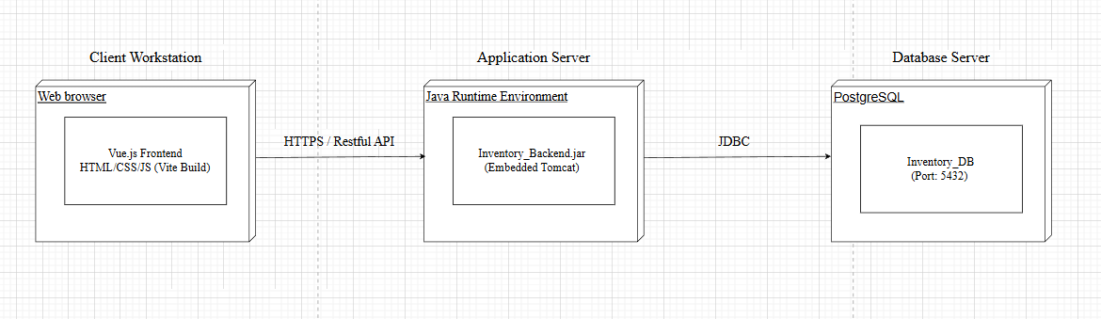

3.2 Sơ đồ Use Cases

3.2.1 Tổng quan

3.2.2 Use Cases
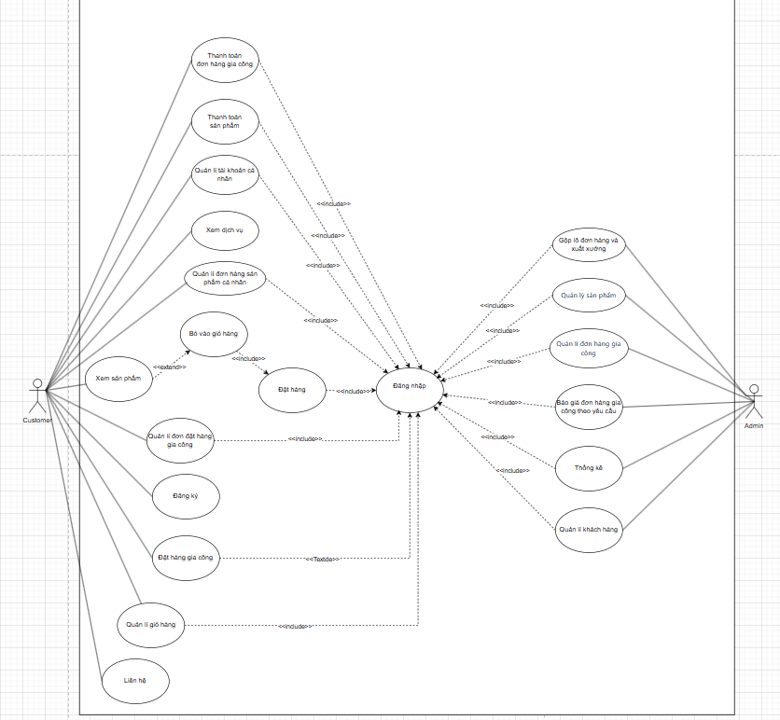

3.3 Đặc tả yêu cầu hệ thống (SRS)

3.3.1 Chi tiết use cases dành cho khách hàng
Use Case Khách hàng:
3.3.1.1 Đăng ký
- Mô tả chức năng:
- Cho phép khách hàng mới tạo tài khoản trên hệ thống để thực hiện việc mua sản phẩm cũng như đặt hàng gia công. Hệ thống sẽ kiểm tra tính hợp lệ của thông tin và tránh trùng lặp
- Dữ liệu liên quan:
- Họ tên, Mật khẩu, Email công ty, Số điện thoại công ty, Mã số thuế công ty
- Đối tượng sử dụng:
-Khách hàng (Chưa có tài khoản).

3.3.1.2 Đăng Nhập
- Mô tả chức năng: Xác thực thông tin tài khoản người dùng để cấp quyền truy cập vào hệ thống. Đây là điều kiện tiên quyết để thực hiện các chức năng như đặt hàng gia công, mua sản phẩm phôi.
- Dữ liệu liên quan:Tên đăng nhập, Mật khẩu.
- Đối tượng sử dụng: Khách hàng.

3.3.1.3 Quản lý tài khoản cá nhân
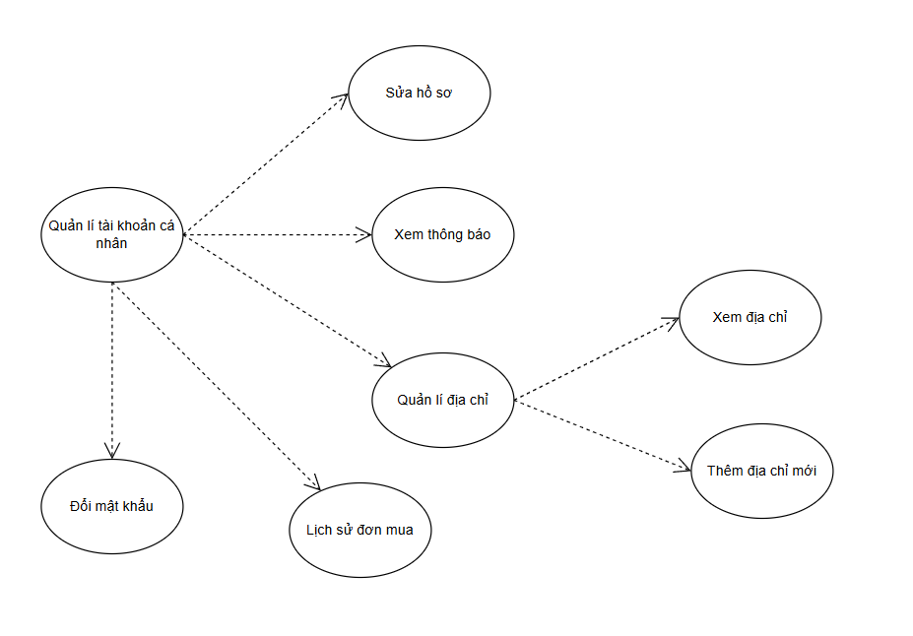
- Mô tả chức năng: Cho phép khách hàng đã đăng nhập cập nhật lại các thông tin cá nhân khi có sự thay đổi (ví dụ đổi số điện thoại, đổi địa chỉ mặc định nhận hàng mới, đổi mật khẩu), chúng ta cũng có thể xem lịch sử đơn mua sản phẩm và đơn đặt hàng gia công và nhận các thông báo từ các đơn hàng trong tài khoản cá nhân.
- Dữ liệu liên quan: Thông tin cá nhân mới cần cập nhật (SĐT, Địa chỉ...).
- Đối tượng sử dụng: Khách hàng (Đã đăng nhập).

3.3.1.4 Quên mật khẩu
- Mô tả chức năng: Hỗ trợ khách hàng đặt lại mật khẩu mới thông qua Email khi họ không nhớ mật khẩu đăng nhập.
- Dữ liệu liên quan: Email đăng ký gốc hoặc Số điện thoại xác thực.
- Đối tượng sử dụng: Khách hàng.

3.3.1.5 Xem sản phẩm
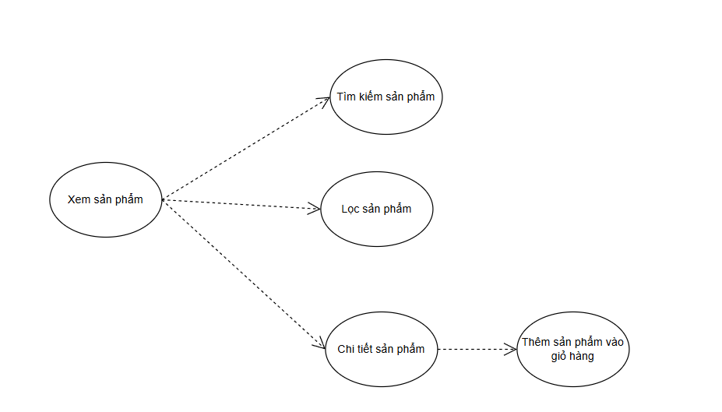
- Mô tả chức năng: Hiển thị danh sách và cũng như cho phép khách hàng xem chi tiết các sản phẩm phôi sắt thép inox cơ khí. Khách hàng xem được các thông số kỹ thuật đặc thù (mã sản phẩm, vật liệu, khối lượng) và giá bán hiện tại.
- Dữ liệu liên quan: Tên sản phẩm, Mã SKU, Hình ảnh, Vật liệu, Đơn giá, Tồn kho (Còn/Hết).
- Đối tượng sử dụng: Khách hàng.

3.3.1.6 Quản lý giỏ hàng
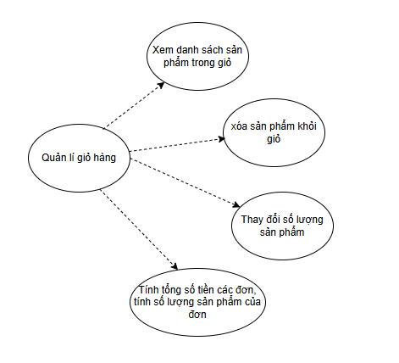
- Mô tả chức năng: Cho phép khách hàng tùy ý quản lý giỏ hàng cá nhân như chọn một sản phẩm với số lượng cụ thể và đưa vào giỏ hàng lưu trữ tạm thời, ngoài thêm có thể xóa sản phẩm trong giỏ cũng như thay đổi số lượng mua, có thể tỉnh tổng số tiền các đơn cũng như tổng đơn và tính số lượng sản phẩm của đơn.
- Dữ liệu liên quan: Tên sản phẩm, Mã SKU, Số lượng đặt mua, Đơn giá mỗi món.
- Đối tượng sử dụng: Khách hàng.

3.3.1.7 Quản lý đơn đặt hàng gia công
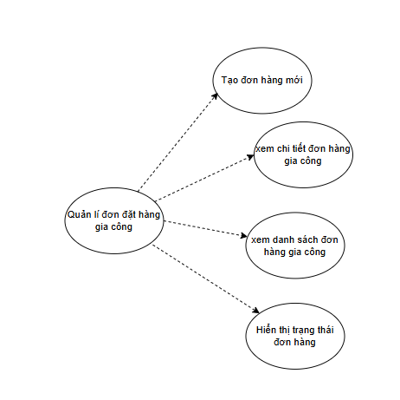
- Mô tả chức năng: Đối với phần đặt hàng gia công thì sẽ được tạo đơn mới cũng như xem chi tiết đơn hàng gia công đó, sẽ có 1 trang xem lại danh sách toàn bộ đơn hàng gia công và sẽ là nơi cập nhật trạng thái đơn.
- Dữ liệu liên quan: Thông tin người nhận, Địa chỉ giao hàng mặc định, Tổng tiền đơn hàng gia công, Thông tin chi tiết đơn hàng gia công.
- Đối tượng sử dụng: Khách hàng.

3.3.1.8 Quản lý đơn hàng sản phẩm cá nhân
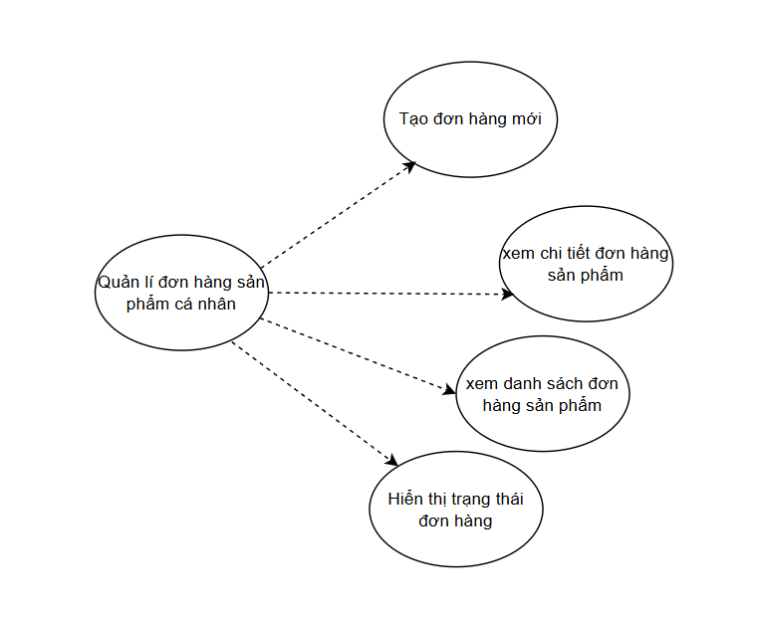
- Mô tả chức năng: Đối với phần đơn hàng sản phẩm cá nhân thì sẽ được tạo đơn mới cũng như xem chi tiết đơn hàng sản phẩm cá nhân đó, sẽ có 1 trang xem lại danh sách toàn bộ đơn hàng gia công và sẽ là nơi cập nhật trạng thái đơn.
- Dữ liệu liên quan: Thông tin người nhận, Địa chỉ giao hàng mặc định, Tổng tiền đơn hàng sản phẩm cá nhân, Thông tin chi tiết đơn hàng sản phẩm cá nhân.
- Đối tượng sử dụng: Khách hàng.

3.3.1.9 Đặt hàng
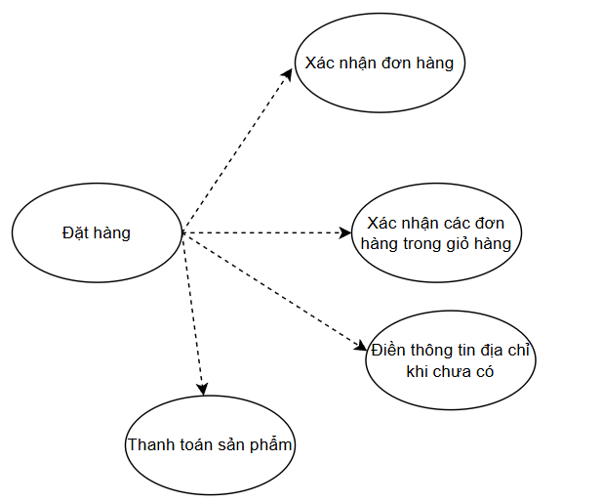
- Mô tả chức năng: Cho phép khách hàng thao tác xác nhận đơn, nếu không có địa chỉ mặc định thì sẽ tự điền và thanh toán sản phẩm.
- Dữ liệu liên quan: Thông tin người nhận, Địa chỉ giao hàng mặc định, Tổng tiền đơn hàng, Thông tin chi tiết đơn hàng.
- Đối tượng sử dụng: Khách hàng.

3.3.1.10 Thanh toán đơn hàng gia công
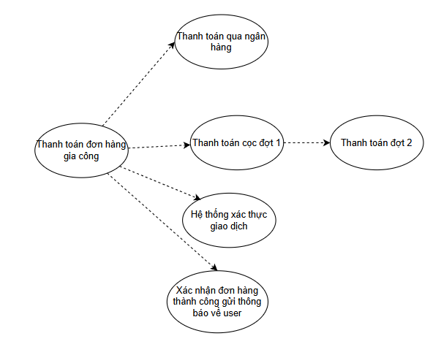
- Mô tả chức năng: Xử lý giao dịch tài chính cho đơn hàng gia công. Khách hàng chọn phương thức thanh toán qua ngân hàng để bắt đầu thanh toán, thanh toán được chia làm 2 đợt (Đợt 1 là thanh toán cọc, Đợt 2 là thanh toán nốt sau khi đã gia công xong được xác nhận bởi manager), trong lúc tiến hành luôn có hệ thống xác thực và gửi thông báo, trạng thái đơn hàng về tài khoản cá nhân, sau khi thanh toán đợt 2 sẽ tiến hành giao hàng và khi khách hàng nhận sẽ gửi thông báo về.
- Dữ liệu liên quan: Phương thức thanh toán, Thông tin tài khoản nhận tiền, Xác nhận thanh toán, Hệ thống xác thực giao diện.
- Đối tượng sử dụng: Khách hàng.

3.3.1.11 Thanh toán sản phẩm
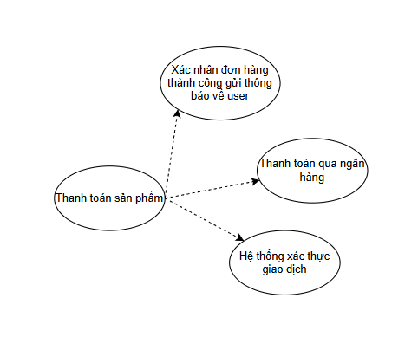
- Mô tả chức năng: Xử lý giao dịch tài chính cho đơn hàng sản phẩm. Khách hàng chọn phương thức thanh toán qua ngân hàng để bắt đầu thanh toán, sau khi thanh toán hệ thống sẽ xác thực giao dịch thành công và báo về cho khách hàng trong tài khoản cá nhân để tiếp bước giao hàng đến tay khách.
- Dữ liệu liên quan: Phương thức thanh toán, Thông tin tài khoản nhận tiền, Xác nhận thanh toán, Hệ thống xác thực giao dịch.
- Đối tượng sử dụng: Khách hàng.

3.3.1.12 Hủy đơn hàng
- Mô tả chức năng: Cho phép khách hàng hủy bỏ một đơn hàng đã đặt nhưng chưa tiến hành thanh toán và chuyển thành trạng thái đã huỷ. Nếu đơn hàng đã thanh toán và chuyển sang trạng thái "Đang giao", chức năng này sẽ bị khóa vì lúc đó không thể huỷ đơn được nữa.
- Dữ liệu liên quan: Mã đơn hàng muốn hủy, Lý do hủy.
- Đối tượng sử dụng: Khách hàng.

3.3.2 Chi tiết use cases dành cho quản trị
Use Case Admin
3.3.2.1 Quản lý sản phẩm
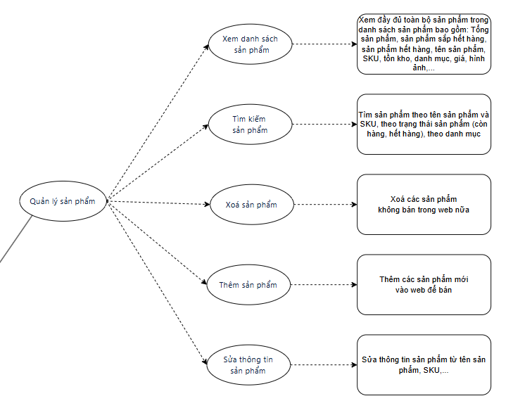
- Mô tả chức năng: Người quản lý sẽ có quyền quản lý sản phẩm, xem danh sách và thông tin chi tiết của các sản phẩm. Đương nhiên là cũng có thể thêm, xóa và cũng như chỉnh sửa thông tin của sản phẩm.
- Dữ liệu liên quan: Tên sản phẩm, Mã sản phẩm, Mô tả, Kích cỡ, Khối lượng, Giá, Số lượng tồn kho, Mã SKU, Ảnh, .
- Đối tượng sử dụng: Manager.

3.3.2.2 Quản lý khách hàng
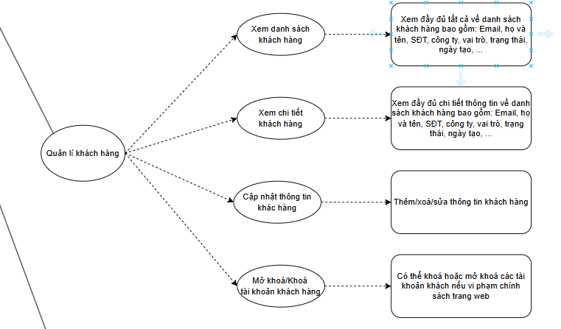
- Mô tả sản phẩm: Cho phép người quản lý xem danh sách và chi tiết khách hàng, được mở khóa hoặc khóa cũng như cập nhật thông tin của tài khoản khách hàng.
- Dữ liệu liên quan: Email, Họ và Tên, SĐT, Công Ty, Vai Trò, Trạng Thái, Ngày Tạo.
- Đối tượng sử dụng: Manager.

3.3.2.3 Quản lý đơn hàng gia công
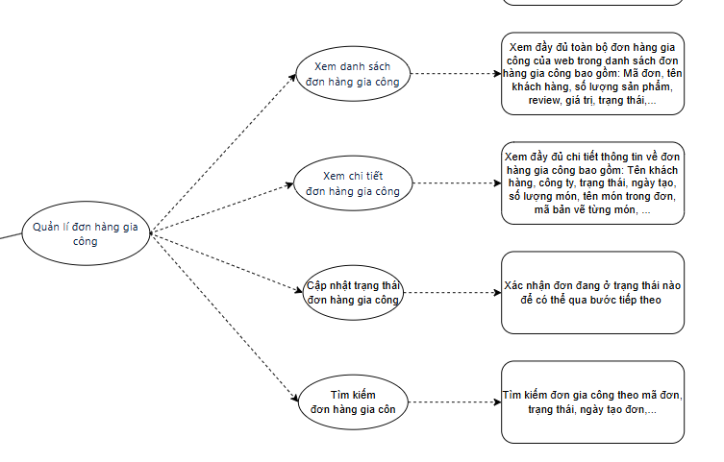
- Mô tả sản phẩm: Cho phép người quản lý theo dõi tổng các đơn hàng gia công của khách hàng, xem chi tiết từng đơn hàng gia công. Chức năng này bao gồm ba nghiệp vụ con:
- Cập nhật trạng thái đơn hàng gia công: Hiện xem đơn hàng đó đã tới bước nào rồi (ví dụ: đang giao, hoàn thành, …).
- Tìm kiếm đơn hàng gia công: Tìm kiếm đơn theo mã đơn, tên khách, trạng thái cũng như ngày tháng.
- Xem chi tiết đơn hàng gia công: Xem đơn đó bao gồm những thông tin cụ thể gì và cũng như món nào.
- Dữ liệu liên quan: Mã đơn hàng, Trạng thái đơn hàng (Đang giao, Hoàn thành), Giá Trị, Ngày Tạo, Tên Công Ty, Mã Bản Vẽ, Vật Liệu, Số Lượng, Khối Lượng, Spec.
- Đối tượng sử dụng: Manager.

3.3.2.4 Gộp lô đơn hàng và xuất xưởng
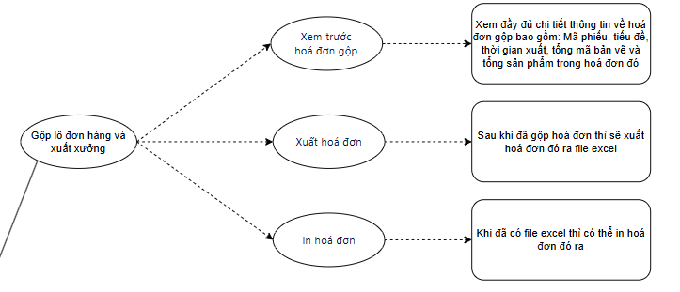
- Mô tả sản phẩm: Cho phép người quản lý gộp đơn hàng và xuất hoá đơn cho xưởng. Chức năng này bao gồm ba nghiệp vụ con:
- Xem trước hoá đơn gộp: Bao gồm nhìn thấy của đơn hàng được gộp đó.
- Xuất hoá đơn: Sau khi đã gộp thì chọn tất cả rồi xuất ra file excel để gửi.
- In hoá đơn: Sau khi đã có excel của hoá đơn gộp thì có thể in ra nhanh chóng.
- Dữ liệu liên quan: Mã bản vẽ, Tên đơn hàng, Công ty, Spec, Material, Tổng số lượng, Khối lượng, Mã phiếu, Tiêu đề, Tồn kho, Thời gian xuất, ...
- Đối tượng sử dụng: Manager.

3.3.2.5 Báo giá đơn hàng gia công theo yê cầu
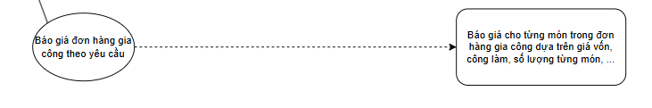
- Mô tả sản phẩm: Sau khi đã xác nhận được đơn hàng thì manager sẽ báo giá từng món trong đơn hàng đó dựa theo giá vốn, công làm, số lượng.
- Dữ liệu liên quan: Mã đơn hàng, Số lượng, Tên khách hàng, ...
- Đối tượng sử dụng: Manager.

3.3.2.6 Thống kê
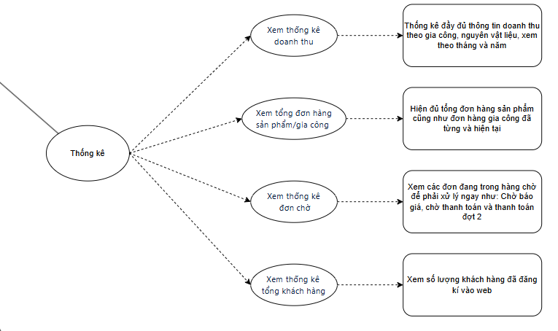
- Mô tả sản phẩm: Thống kê ra toàn bộ thông tin và dữ liệu hiện có theo thời gian của website. Bao gồm:
- Thống kê doanh thu: Thống kê đầy đủ doanh thu theo gia công, bán sản phẩm và đương nhiên xem được theo tháng năm.
- Xem tổng đơn hàng sản phẩm/gia công: Hiện đầy đủ tổng đơn hàng sản phẩm và đơn gia công đã từng và hiện tại.
- Xem thống kê đơn chờ: Xem các đơn hàng chờ cần phải xử lý ngay như: Chờ báo giá, chờ thanh toán và thanh toán đợt 2.
- Xem thống kê tổng khách hàng: Xem toàn bộ số lượng khách hàng đã đăng kí vô web.
- Dữ liệu liên quan: Giá, Thời gian, Nguyên liệu.
- Đối tượng sử dụng: Manager.

3.4 Activity Diagram:chi tiết các quy trình nghiệp vụ quan trọng
3.4.1 Quy trình đặt hàng gia công và báo giá
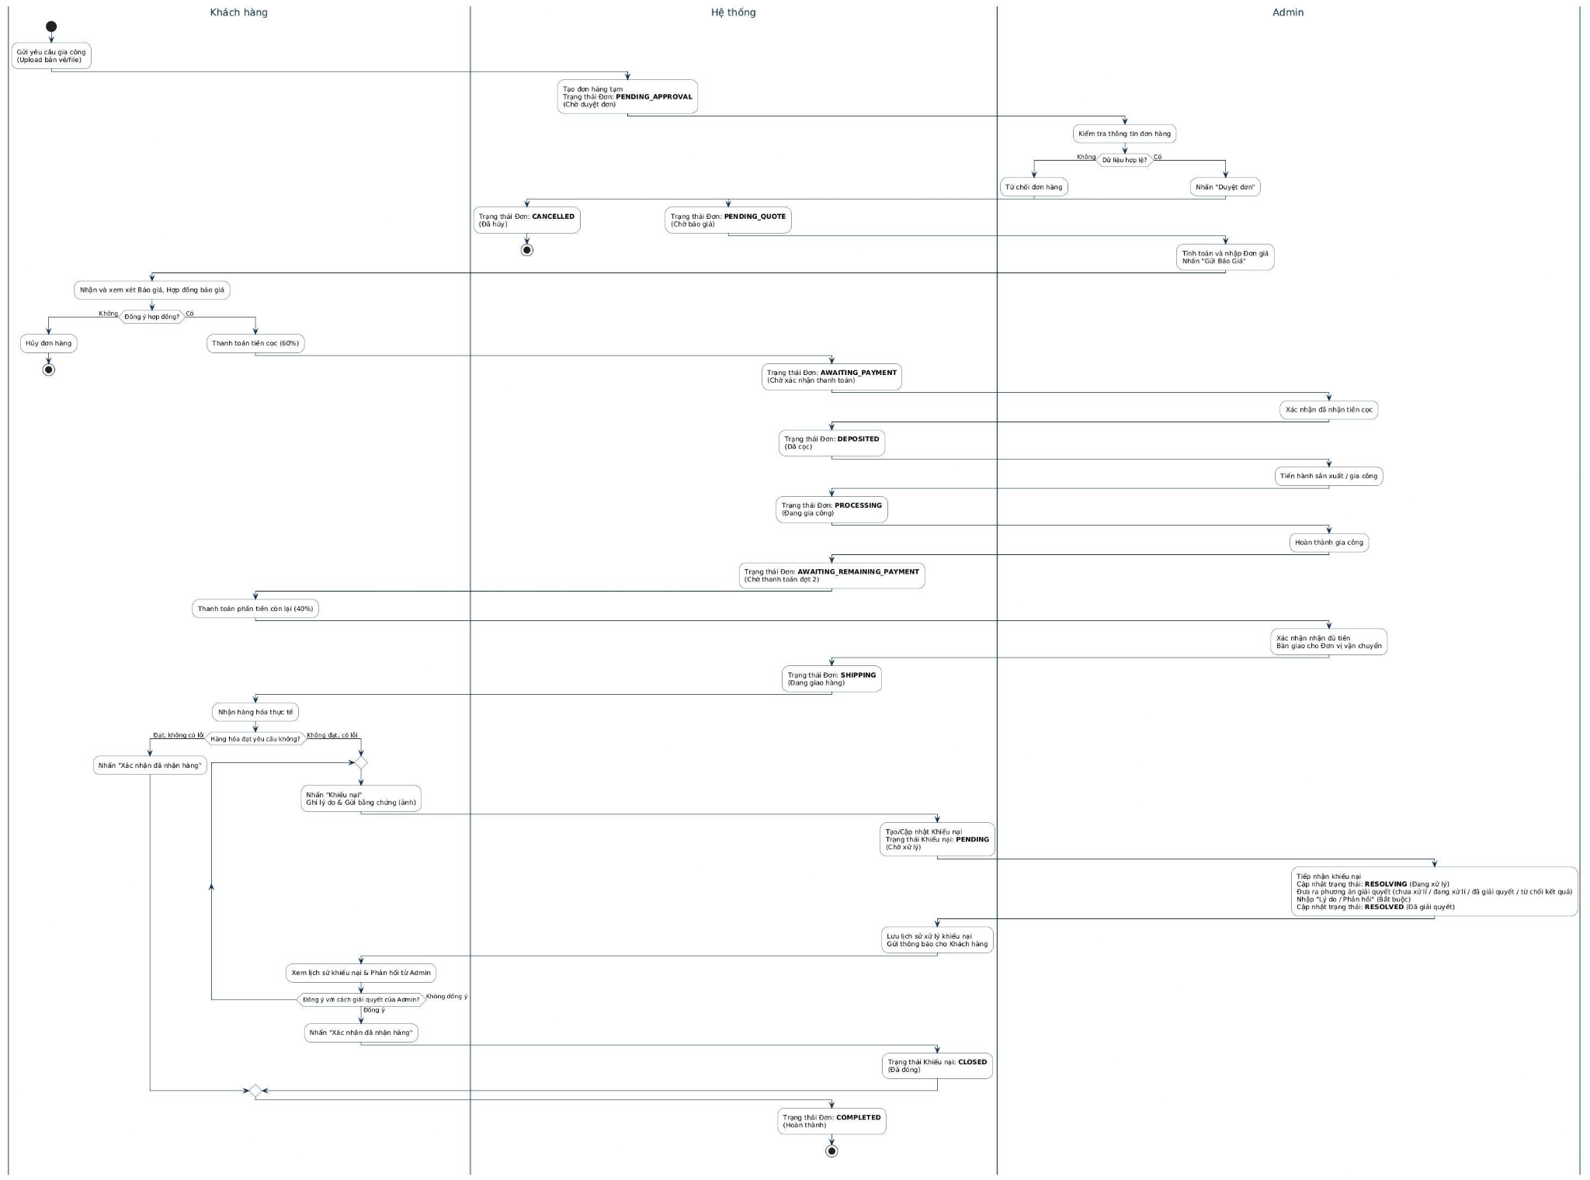

3.4.3 Quy trình đặt hàng sản phẩm phôi
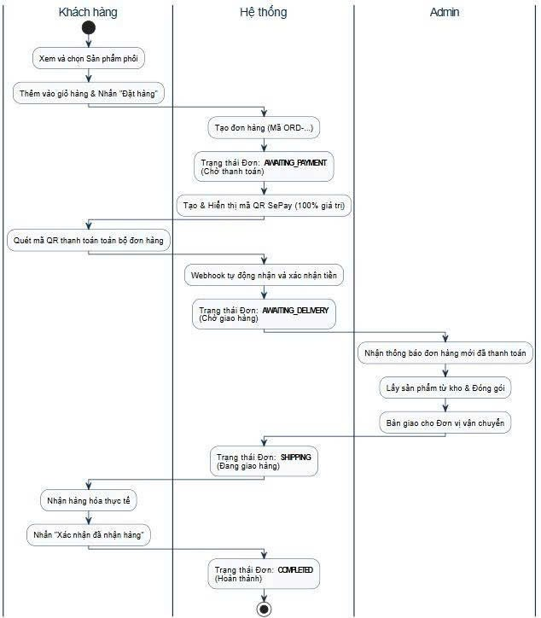

PHẦN 4: THIẾT KẾ - DESIGN

4.1 Mô hình công nghệ
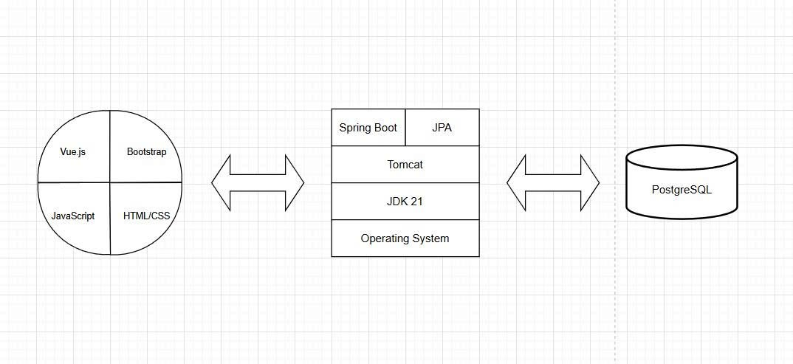

4.2 Thiết kế giao diện

4.2.1 Sitemap

Người dùng:
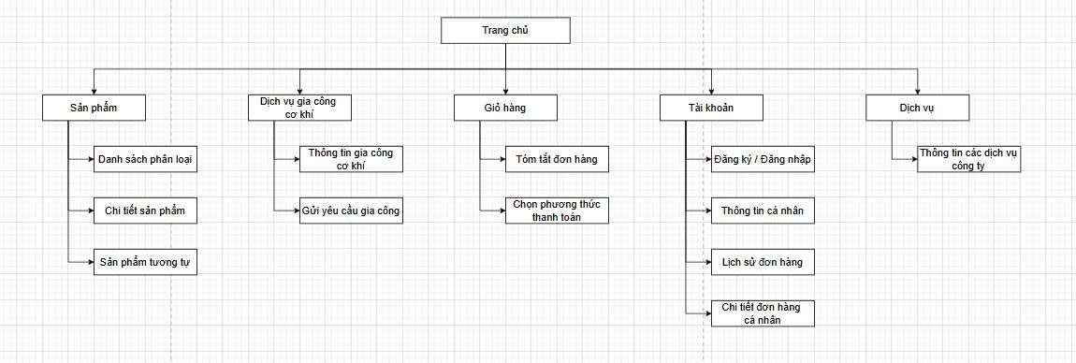
Quản trị:
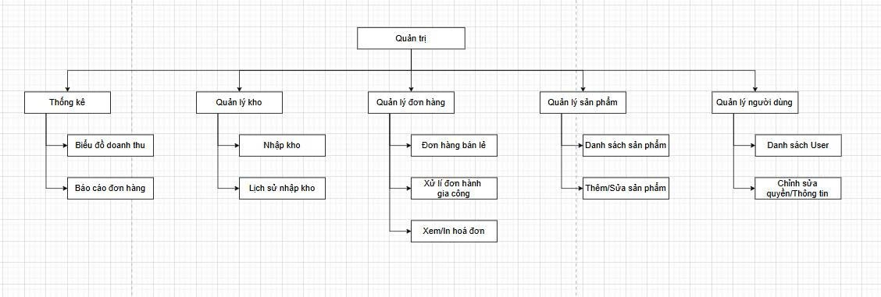

4.2.2 Layout
4.2.2.1 Trang chủ

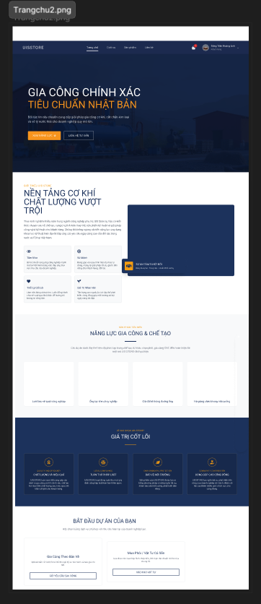Mô tả hoạt động:
TT | Điều khiển | Sự kiện | Mô tả hoạt động
1 | Trang chủ | Initialize | Tải danh sách sản phẩm chủ lực và Banner từ Backend.
2 | Nút [Nhận Báo Giá] | Click | Chuyển hướng nhanh đến Form yêu cầu báo giá gia công.
3 | Nút [Xem Danh Mục] | Click | Cuộn nhanh hoặc chuyển đến khu vực danh sách vật liệu xây dựng.
4 | Nút [+] (Thêm nhanh) | Click | Thêm sản phẩm tương ứng vào giỏ hàng ngay tại trang chủ.

4.2.2.2 Trang dịch vụ
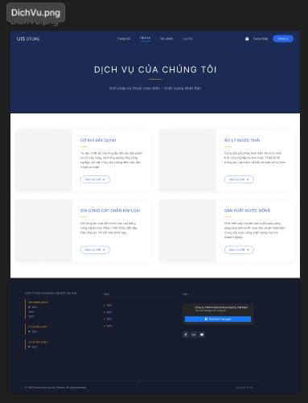
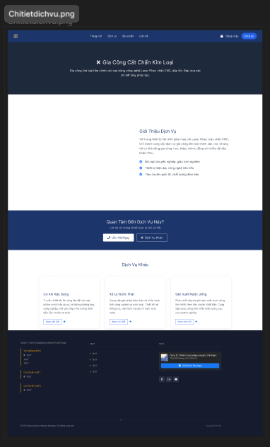

Mô tả hoạt động:
TT | Điều khiển | Sự kiện | Mô tả hoạt động
1 | Cửa sổ (ServiceView) | Initialize | Load dữ liệu 4 mảng dịch vụ chính (Cơ khí, Nước thải, Gia công, Nước uống).
2 | Nút [Xem chi tiết] | Click | Dẫn đến trang giới thiệu chi tiết về quy trình kỹ thuật của dịch vụ đó.
3 | Thẻ Dịch vụ | Hover | Hiển thị hiệu ứng làm nổi bật hoặc hiện thêm thông tin tóm tắt dịch vụ.

4.2.2.3 Trang sản phẩm
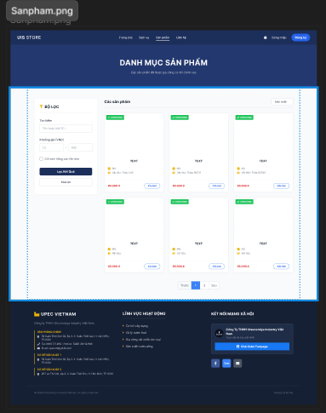
Mô tả hoạt động:
TT | Điều khiển | Sự kiện | Mô tả hoạt động
1 | Trang Sản phẩm | Initialize | Gọi API lấy toàn bộ danh sách sản phẩm cơ khí, bao gồm trạng thái (Còn hàng/Hết hàng).
2 | Bộ lọc (Sidebar) | Click | Gửi yêu cầu lọc theo tiêu chuẩn thép (SS400, A36, v.v.) và cập nhật lại danh sách hiển thị.
3 | Ô [Sắp xếp] | Change | Sắp xếp sản phẩm theo tiêu chí: Mới nhất, Giá tăng/giảm hoặc Tên A-Z.
4 | Nút [Chi tiết] | Click | Chuyển đến trang thông tin kỹ thuật chuyên sâu của từng mã sản phẩm.
5 | Nút [Liên hệ] | Click | Hiển thị thông tin hỗ trợ hoặc mở khung chat cho các sản phẩm chưa có giá cố định.
6 | Phân trang (1, 2, 3) | Click | Tải dữ liệu các sản phẩm ở trang tiếp theo (Pagination) để tối ưu tốc độ load.

4.2.2.4 Trang liên hệ
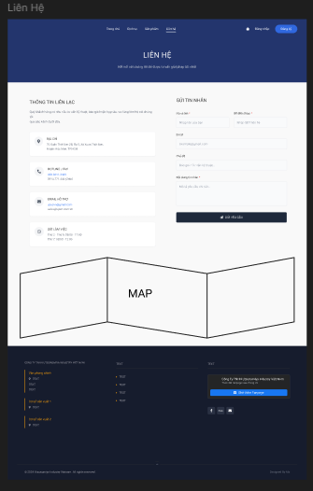
Mô tả hoạt động:
TT | Điều khiển | Sự kiện | Mô tả hoạt động
1 | Cửa sổ (Contact) | Initialize | Hiển thị thông tin địa chỉ, Hotline, Email và bản đồ chỉ đường (nếu có).
2 | Form [Gửi tin nhắn] | Input | Người dùng nhập các trường bắt buộc: Họ tên, Số điện thoại, Email và Nội dung.
3 | Nút [Gửi yêu cầu] | Click | Thực hiện Validation (kiểm tra rỗng, định dạng email). Nếu hợp lệ, gửi dữ liệu về Server để lưu vào bảng Liên hệ.
4 | Thông báo (Alert) | Success/Fail | Hiển thị popup thông báo gửi thành công hoặc yêu cầu kiểm tra lại kết nối mạng/dữ liệu nhập.
5 | Hotline/Zalo link | Click | Tự động kích hoạt ứng dụng gọi điện hoặc mở cửa sổ Chat Zalo theo số điện thoại công ty.

4.2.2.5 Trang giỏ hàng (*mockup chưa có)
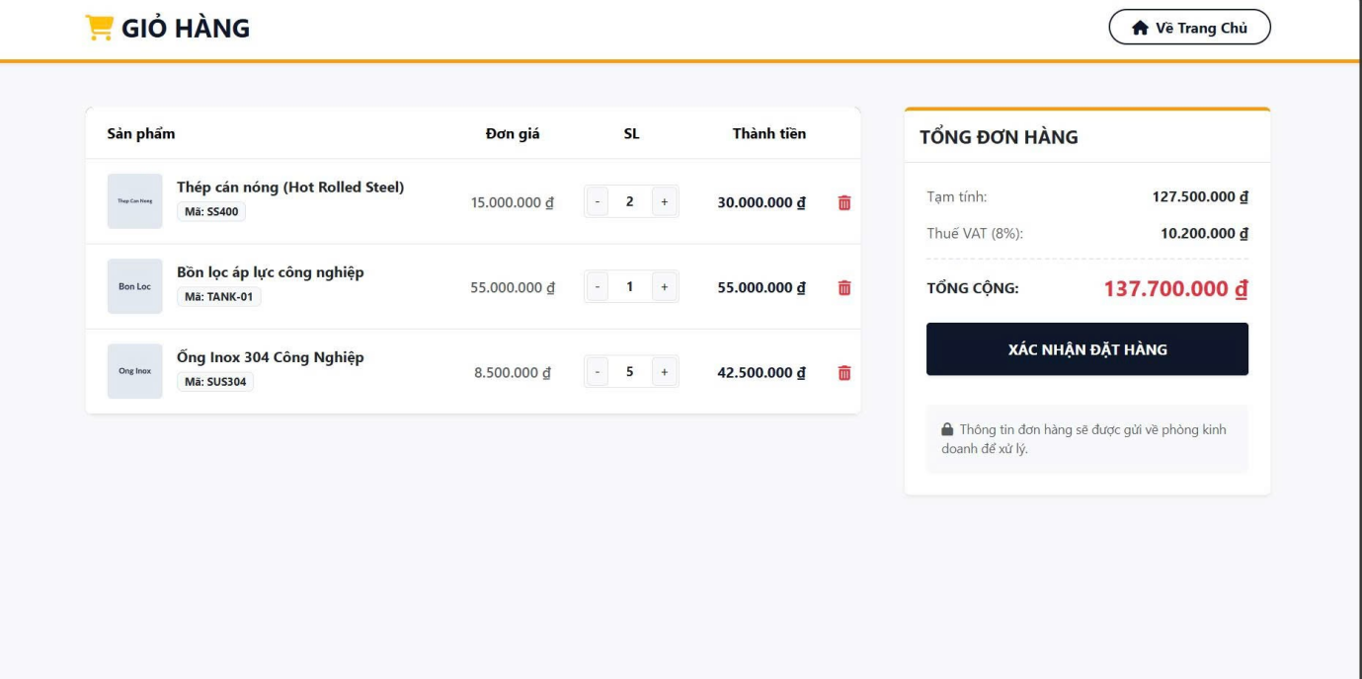
Mô tả hoạt động:
TT | Điều khiển | Sự kiện | Mô tả hoạt động
1 | Trang Giỏ hàng | Initialize | Hiển thị danh sách các sản phẩm đã chọn (Thép, Bồn lọc...) kèm Đơn giá, Số lượng và Thành tiền.
2 | Nút [+/-] | Click | Tăng/giảm số lượng sản phẩm. Hệ thống tự động tính lại Thành tiền của dòng đó và Tổng cộng đơn hàng.
3 | Nút [Thùng rác] | Click | Gỡ bỏ hoàn toàn sản phẩm khỏi giỏ hàng sau khi người dùng xác nhận.
4 | Nút [Về Trang Chủ] | Click | Điều hướng người dùng quay lại trang chủ để tiếp tục chọn thêm các loại vật liệu khác.
5 | Nút [Xác nhận đặt hàng] | Click | Gửi thông tin đơn hàng về phòng kinh doanh. Hệ thống kiểm tra số dư tồn kho và tạo bản ghi vào bảng Order.
6 | Phần [Tổng đơn hàng] | Tự động | Tự động tính Thuế VAT (8%) dựa trên số tiền tạm tính và hiển thị con số cuối cùng (màu đỏ).

4.2.2.6 Trang đăng nhập
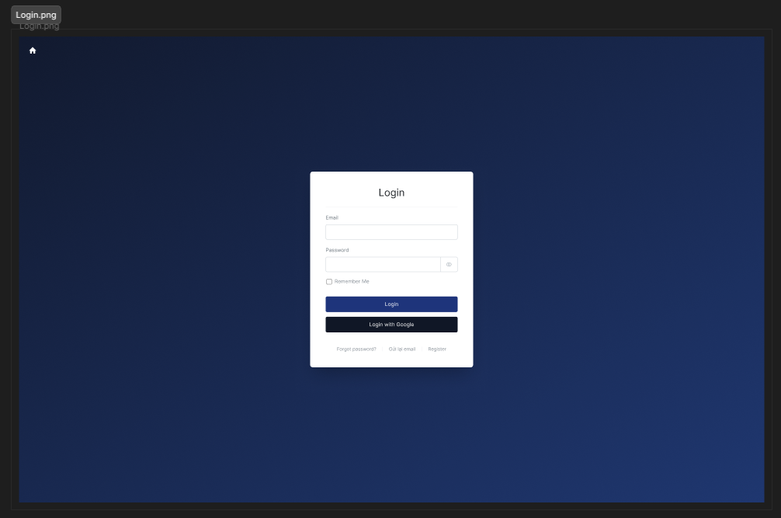
Mô tả hoạt động:
TT | Điều khiển | Sự kiện | Mô tả hoạt động
1 | Cửa sổ (Login) | Initialize | Hiển thị Form đăng nhập và kiểm tra nếu người dùng đã lưu phiên đăng nhập (Remember Me).
2 | Nút [Login] | Click | Gửi Email và Password về Spring Boot xử lý. Nếu đúng, lưu JWT Token vào LocalStorage và chuyển hướng về Trang chủ.
3 | Nút [Login with Google] | Click | Kích hoạt Firebase Auth hoặc Google OAuth2 để đăng nhập nhanh thông qua tài khoản Google.
4 | Checkbox [Remember Me] | Change | Lưu thông tin đăng nhập vào Cookie hoặc LocalStorage để tự động điền trong lần truy cập sau.
5 | Link [Forgot password?] | Click | Chuyển hướng đến trang khôi phục mật khẩu qua Email.
6 | Link [Register] | Click | Điều hướng người dùng sang trang Đăng ký tài khoản mới.

4.2.2.7 Trang đăng ký
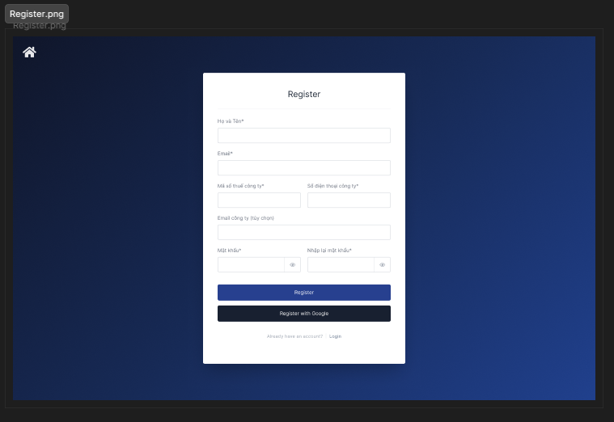
Mô tả hoạt động:
TT | Điều khiển | Sự kiện | Mô tả hoạt động
1 | Cửa sổ (Register) | Initialize | Hiển thị form đăng ký với các trường thông tin cá nhân và thông tin doanh nghiệp.
2 | Form nhập liệu | Input | Người dùng nhập: Họ tên, Email, Mã số thuế, SĐT công ty và Mật khẩu.
3 | Ô [Nhập lại mật khẩu] | Change | Hệ thống so khớp với ô Mật khẩu, hiển thị cảnh báo nếu hai ô không trùng nhau.
4 | Nút [Register] | Click | Validation dữ liệu. Nếu hợp lệ, gửi yêu cầu tạo tài khoản mới về Spring Boot để lưu vào Database.
5 | Nút [Register with Google] | Click | Cho phép người dùng đăng ký nhanh bằng cách liên kết với tài khoản Google hiện có.
6 | Link [Login] | Click | Chuyển hướng người dùng quay lại trang Đăng nhập nếu đã có tài khoản.

4.2.2.8 Trang thống kê admin
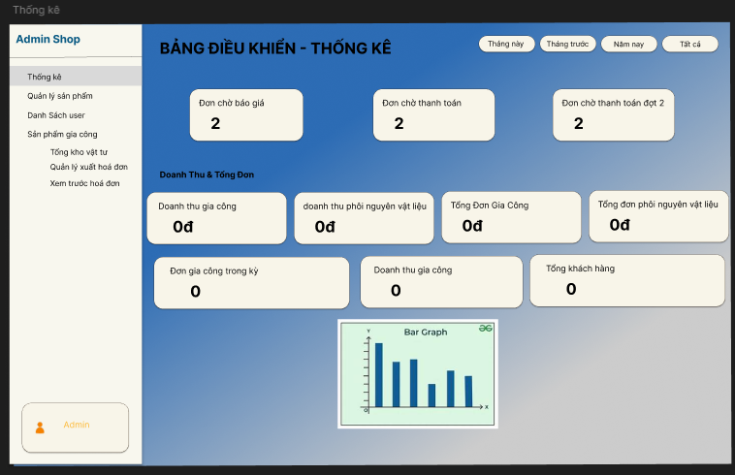
Mô tả hoạt động:
TT | Điều khiển | Sự kiện | Mô tả hoạt động
1 | Trang Thống kê | Initialize | Gọi API tổng hợp từ Spring Boot để tính toán và hiển thị các con số tổng quát (Doanh thu, Sản phẩm, Khách hàng, Nhân viên).
2 | Biểu đồ [Xu hướng] | Initialize | Hệ thống truy xuất dữ liệu doanh thu theo từng tháng để vẽ biểu đồ đường (Line Chart) so sánh sự tăng trưởng.
3 | Biểu đồ [Cơ cấu] | Initialize | Phân tích dữ liệu khách hàng từ Database để chia tỷ lệ: Mới, Thân thiết, Tiềm năng và hiển thị dưới dạng biểu đồ tròn (Donut Chart).
4 | Thẻ chỉ số (Card) | Initialize | Hiển thị phần trăm tăng/giảm (ví dụ: +12.5% doanh thu) bằng cách so sánh dữ liệu kỳ này với kỳ trước.
5 | Menu Admin (Sidebar) | Click | Cho phép Admin chuyển đổi nhanh giữa các chức năng quản trị khác như Quản lý sản phẩm, User hoặc Đơn hàng.

4.2.2.9 Trang sản phẩm admin
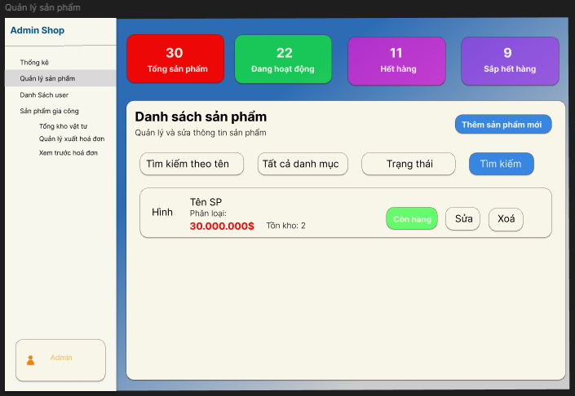
Mô tả hoạt động:
TT | Điều khiển | Sự kiện | Mô tả hoạt động
1 | Trang Quản lý sản phẩm | Initialize | Hệ thống tải danh sách sản phẩm, số lượng tồn kho và phân loại trạng thái (Đang hoạt động, Hết hàng, Sắp hết hàng).
2 | Ô [Tìm kiếm theo tên] | Input | Lọc danh sách sản phẩm hiển thị theo từ khóa tên sản phẩm người dùng nhập vào.
3 | Bộ lọc [Danh mục/Trạng thái] | Change | Hiển thị các sản phẩm theo đúng nhóm (Linh kiện thép, nhôm) hoặc theo tình trạng kho hàng được chọn.
4 | Nút [+ Thêm sản phẩm mới] | Click | Mở form/modal để Admin nhập thông tin sản phẩm mới (Tên, mã, đơn giá, số lượng tồn ban đầu).
5 | Nút [Sửa] | Click | Hiển thị form chỉnh sửa thông tin cho sản phẩm tương ứng và cập nhật thay đổi vào cơ sở dữ liệu.
6 | Nút [Xóa] | Click | Thực hiện xóa sản phẩm khỏi danh sách (thường là xóa mềm/ẩn đi) sau khi có xác nhận từ người quản trị.
7 | Thẻ chỉ số (Tổng sản phẩm...) | Initialize | Tự động thống kê nhanh số lượng sản phẩm dựa trên dữ liệu thực tế từ Database.

4.2.2.10 Trang quản lý danh sách user
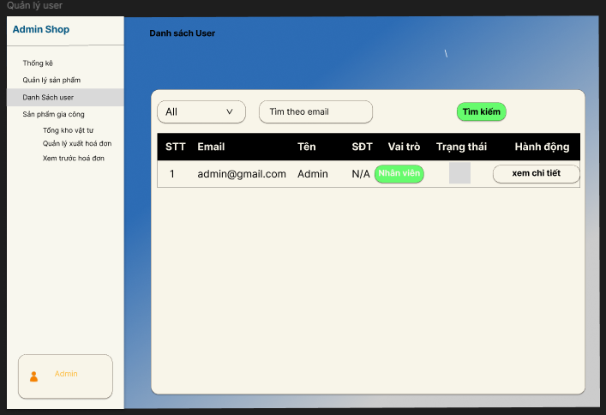
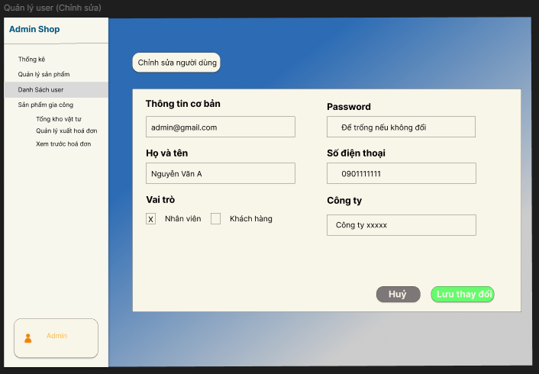

Mô tả hoạt động:
TT | Điều khiển | Sự kiện | Mô tả hoạt động
1 | Cửa sổ | Initialize | Hiển thị tất cả nhân viên lên bảng
2 | [Thêm] | Click | Validation, Thêm vào CSDL một nhân viên mới với dữ liệu nhập từ form
3 | [Sửa] | Click | Validation, Cập nhật thông tin nhân viên đang xem trên form vào CSDL
4 | [Xóa] | Click | Xóa nhân viên có mã đang xem trên form
5 | [Mới] | Click | Xóa trắng form
6 | Bảng | Click | Hiển thị thông tin của nhân viên trên hàng được chọn của bảng lên form để xem
7 | [|<] | Click | Hiển thị thông tin của nhân viên của hàng đầu tiên của bảng lên form để xem

4.2.2.11 Trang quản tổng kho vật tư trong sản phẩm gia công admin (*chưa có mockup)
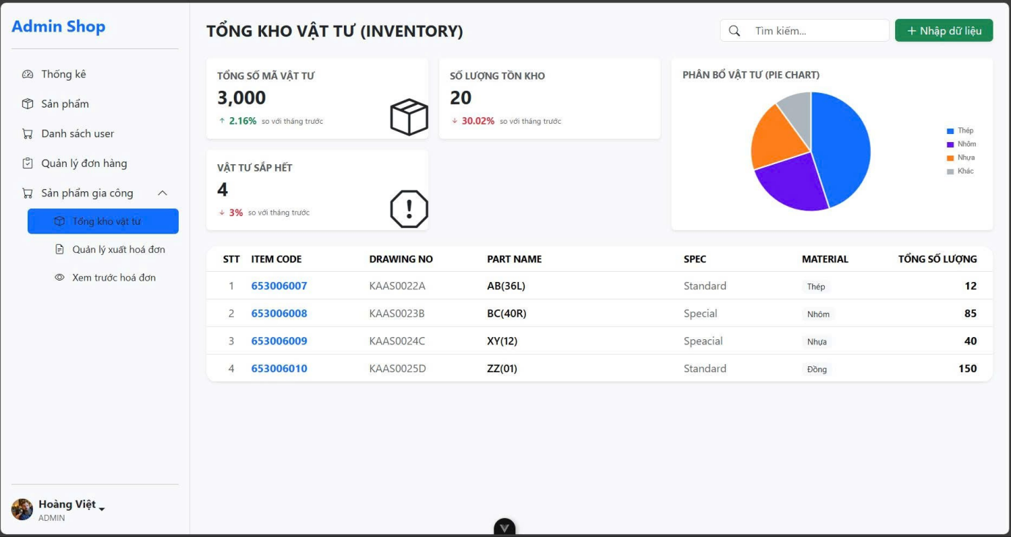
Mô tả hoạt động:
TT | Điều khiển | Sự kiện | Mô tả hoạt động
1 | Cửa sổ | Initialize | Hiển thị tất cả thông tin tổng kho vật tư
2 | Tổng số mã vật tư | Initialize | Hiển thị tất cả tổng số mã vật tư trong tháng và so sánh chênh lệch so với tháng trước
3 | Lượng tồn kho | Initialize | Hiển thị số lượng sản phẩm tồn kho trong tháng và so sánh chênh lệch so với tháng trước
4 | Vật tư sắp hết | Initialize | Hiển thị tất cả vật tư sắp hết của kho trong tháng và so sánh chênh lệch so với tháng trước
5 | Bảng thông tin | Initialize | Hiển thị tất cả thông tin đơn hàng của khách hàng trong tháng
6 | [Tìm kiếm] | Click | Tìm kiếm đơn hàng của khách hàng
7 | [Nhập dữ liệu] | Click | Nhập dữ liệu, hiển thị thông tin khách hàng
8 | Phân bố vật tư | Initialize | Hiển thị bảng phân bố vật tư đã có, chia nhỏ ra theo từng phần và màu sắc

4.2.2.12 Trang quản lý xuất hoá đơn trong sản phẩm gia công admin
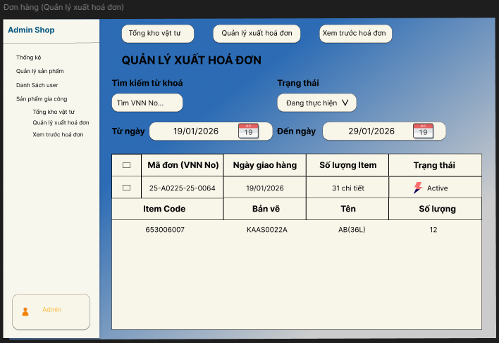

TT | Điều khiển | Sự kiện | Mô tả hoạt động
1 | Cửa sổ | Initialize | Hiển thị thông tin đơn hàng (Mã đơn, Ngày giao hàng, Số lượng Item, Trạng thái đơn, Item Code, Bản vẽ, Tên bản vẽ, Số lượng bản vẽ.)
2 | [Ô vuông] | Click | Chọn đơn để gom và xuất đơn hàng theo đơn đã chọn
3 | [Ngày] | Click | Chọn ngày để xem các đơn hàng trong phạm vi ngày tháng được chọn
4 | [Tìm kiếm] | Click | Tìm kiếm đơn hàng cụ thể dựa theo mã đơn hàng
5 | [Trạng thái] | Click | Xem trạng thái đơn hàng đã được chọn (Đang gia công, chưa cọc, đã cọc, đang báo giá…..)
6 | Tổng kho vật tư | Click | Nhảy qua trang tổng kho vật tư
7 | Xem trước hóa đơn | Click | Nhảy qua trang xem trước hóa đ

4.2.2.13 Trang xem trước hóa đơn trong sản phẩm gia công admin
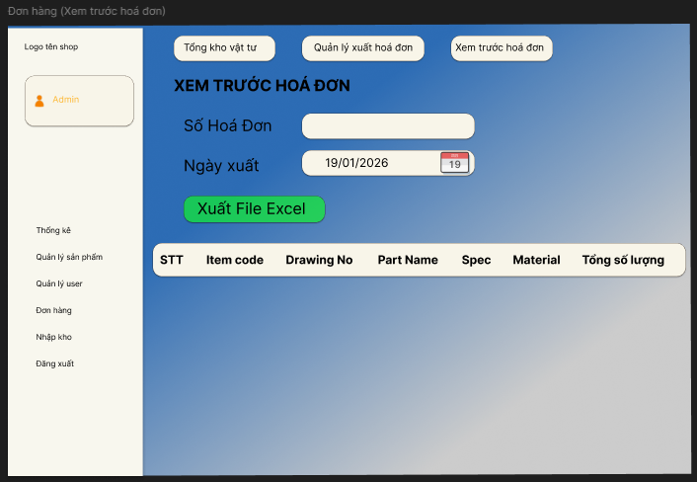
Mô tả hoạt động:
TT | Điều khiển | Sự kiện | Mô tả hoạt động
1 | Cửa sổ | Initialize | Hiển thị bảng đơn hàng đã chọn để xuất
2 | Tổng kho vật tư | Click | Nhảy qua trang tổng kho vật tư
3 | Quản lý xuất hóa đơn | Initialize | Hiển thị ngày xuất hóa đơn của hóa đơn được tìm kiếm
4 | Số hóa đơn | Click | Nhập số hóa đơn để hiển thị dưới cửa sổ
5 | Xuất File Excel | Click | Xuất File Excel đã được hiển thị ở bảng

4.2.2.14 Quản lý xuất hoá đơn & báo giá
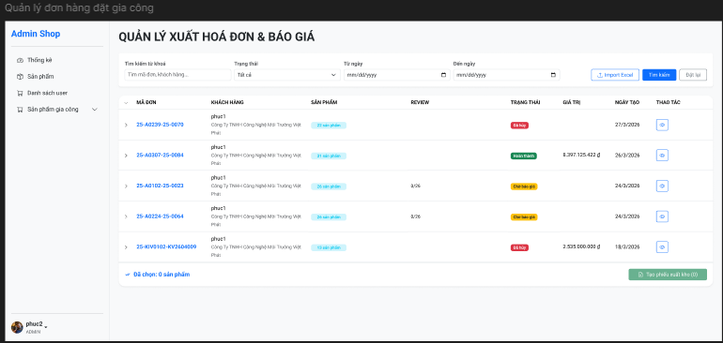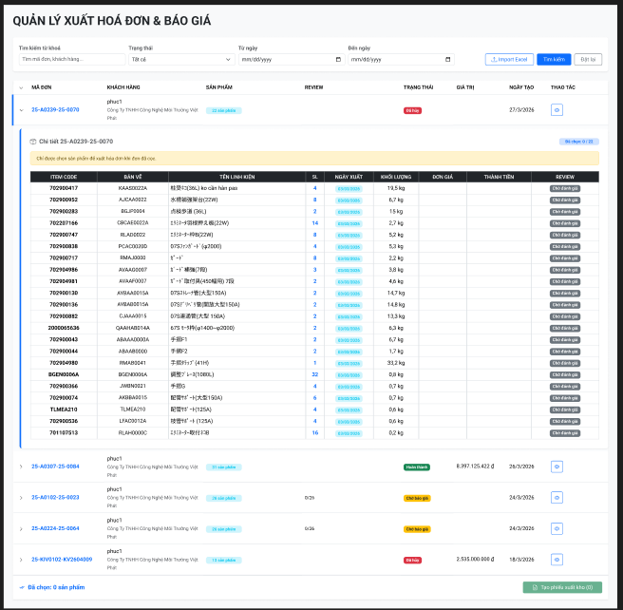
Mô tả hoạt động:
TT | Điều khiển | Sự kiện | Mô tả hoạt động
1 | Cửa sổ | Initialize | Hiển thị danh sách các đơn hàng hiện có cùng trạng thái tổng quan của chúng.
2 | Ô nhập liệu "Tìm kiếm từ khoá" | Text input | Nhập mã đơn hoặc tên khách hàng để tìm kiếm đơn hàng cụ thể.
3 | Dropdown "Trạng thái" | Select | Chọn các trạng thái (Tất cả, Đã hủy, Hoàn thành, Chờ báo giá,...) để lọc danh sách.
4 | Datepicker "Từ ngày" / "Đến ngày" | Select | Chọn mốc thời gian để lọc danh sách đơn hàng được tạo trong khoảng đó.
5 | Nút "Tìm kiếm" | Click | Thực thi truy vấn lọc dữ liệu dựa trên các điều kiện đã thiết lập ở trên.
6 | Nút "Đặt lại" | Click | Xóa toàn bộ điều kiện lọc hiện tại, đưa danh sách hiển thị về trạng thái mặc định.
7 | Nút "Import Excel" | Click | Mở chức năng tải file Excel lên hệ thống để thêm đơn hàng hàng loạt.
8 | Icon Mũi tên (Cạnh mã đơn hàng) | Click | Mở rộng dòng đơn hàng để hiển thị danh sách chi tiết các sản phẩm/linh kiện bên trong (như hình 2), hoặc thu gọn lại.
9 | Dòng sản phẩm chi tiết | Select (Checkbox) | Chọn các sản phẩm cụ thể để chuẩn bị xuất kho. (Hệ thống có ràng buộc: Chỉ được chọn sản phẩm để xuất hóa đơn khi đơn đã cọc).
10 | Nút "Tạo phiếu xuất kho" | Click | Chuyển dữ liệu các sản phẩm đã chọn sang màn hình tạo phiếu xuất kho. Nút này hiển thị linh động số lượng sản phẩm đang được chọn.
11 | Nút "Thao tác" (Icon con mắt) | Click | Xem chi tiết thông tin đầy đủ của đơn hàng đó.
4.2.2.14 Quản lý đơn hàng sản phẩm
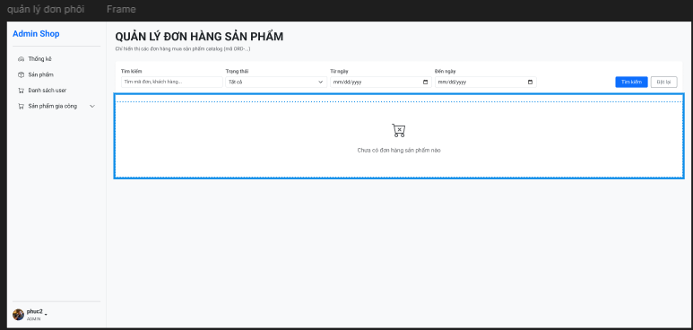
Mô tả hoạt động:
TT | Điều khiển | Sự kiện | Mô tả hoạt động
1 | Cửa sổ | Initialize | Hiển thị danh sách các đơn hàng mua sản phẩm catalog (mã ORD-...). Nếu không có dữ liệu, hiển thị thông báo "Chưa có đơn hàng sản phẩm nào".
2 | Các trường tìm kiếm (Từ khóa, Trạng thái, Ngày) | Text input / Select | Nhập hoặc chọn các tiêu chí để thu hẹp phạm vi tìm kiếm đơn hàng sản phẩm.
3 | Nút "Tìm kiếm" | Click | Thực hiện tìm kiếm dữ liệu theo các điều kiện đã nhập.
4 | Nút "Đặt lại" | Click | Xóa bộ lọc hiện tại để xem toàn bộ danh sách gốc.

4.2.2.15 Phiếu xuất kho
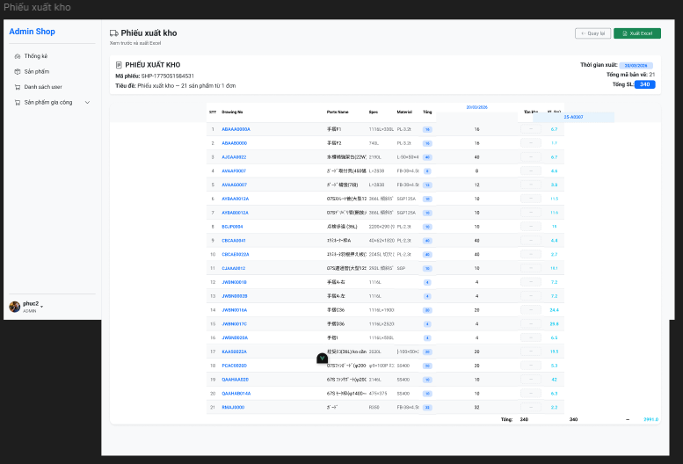

Mô tả hoạt động:
TT | Điều khiển | Sự kiện | Mô tả hoạt động
1 | Cửa sổ | Initialize | Hiển thị chi tiết nội dung của phiếu xuất kho chuẩn bị xuất, bao gồm mã phiếu, tổng số bản vẽ, tổng số lượng và bảng chi tiết từng mặt hàng.
2 | Nút "Quay lại" | Click | Hủy thao tác hiện tại và đưa người dùng trở về giao diện màn hình trước đó.
3 | Nút "Xuất Excel" | Click | Kết xuất toàn bộ dữ liệu của phiếu xuất kho đang hiển thị thành file định dạng Excel và tải về máy tính để lưu trữ hoặc in ấn.

4.3 Thiết kế dữ liệu

4.3.1 Sơ đồ quan hệ thực thể (ERD)
Tổng quan ERD
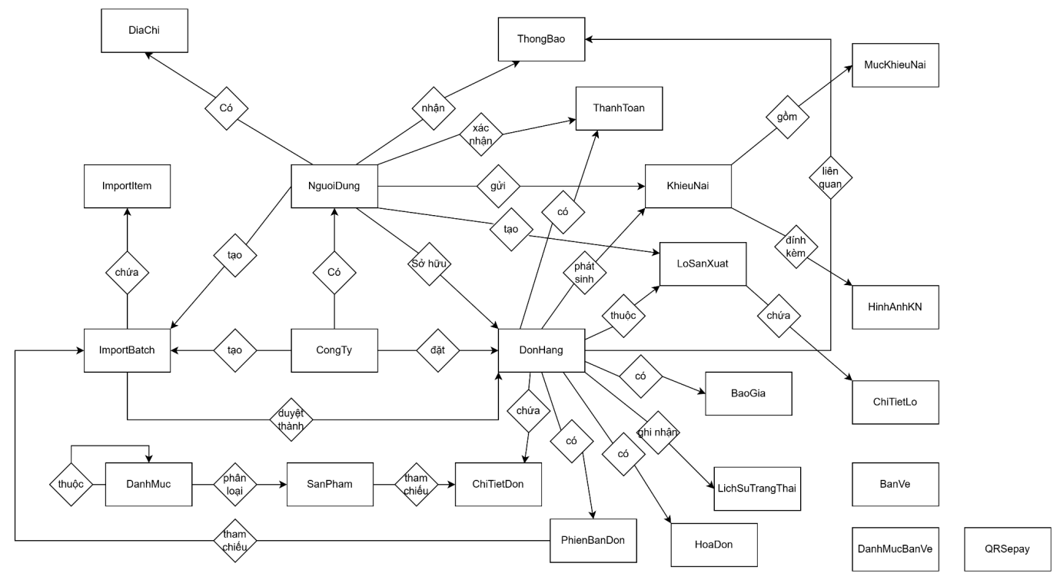
Chi tiết ERD
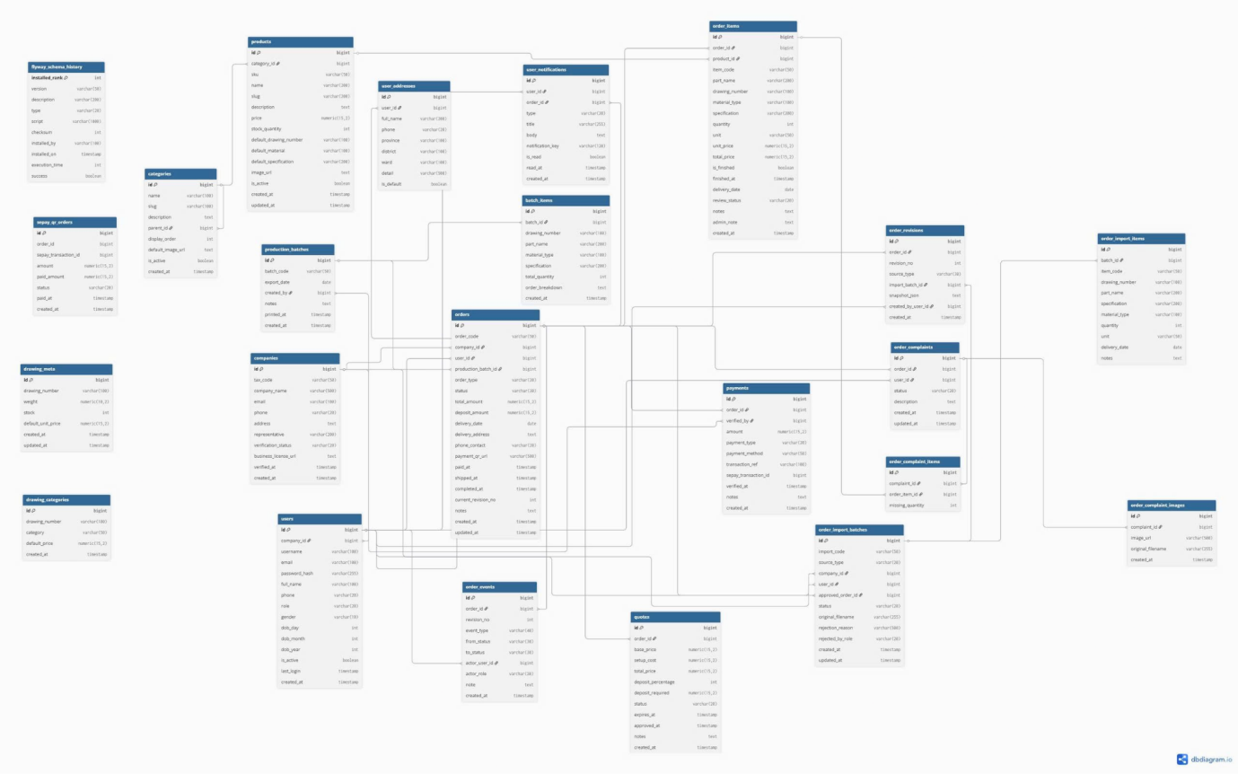

4.3.1 Chi tiết thực thể
Thực thể BatchItems (chi tiết lo sản xuất)
Thuộc tính | Kiểu | Mô tả | Ràng buộc
id | bigserial | Mã định danh | PK, NOT NULL
batch_id | bigint | Mã lô sản xuất | FK, NOT NULL
drawing_number | varchar(100) | Số bản vẽ | NOT NULL
part_name | varchar(200) | Tên chi tiết | NULL
material_type | varchar(100) | Loại vật liệu | NULL
specification | varchar(200) | Quy cách | NULL
total_quantity | integer | Tổng số lượng | NOT NULL
order_breakdown | text | Chi tiết phân rã đơn | NULL
created_at | timestamp | Thời gian tạo | DEFAULT CURRENT_TIMESTAMP
Thực thể Categories (danh sách sản phẩm)

Thuộc tính | Kiểu | Mô tả | Ràng buộc
id | bigserial | Mã danh mục | PK, NOT NULL
name | varchar(100) | Tên danh mục | NOT NULL
slug | varchar(100) | Đường dẫn tĩnh | UNIQUE
description | text | Mô tả | NULL
default_image_url | text | URL ảnh mặc định | NULL
parent_id | bigint | Mã danh mục cha | FK, NULL
display_order | integer | Thứ tự hiển thị | DEFAULT 0
is_active | boolean | Trạng thái hoạt động | DEFAULT true
created_at | timestamp | Thời gian tạo | DEFAULT CURRENT_TIMESTAMP

Thực thể Companies (doanh nghiệp)

Thuộc tính | Kiểu | Mô tả | Ràng buộc
id | bigserial | Mã công ty | PK, NOT NULL
tax_code | varchar(50) | Mã số thuế | NOT NULL, UNIQUE
address | text | Địa chỉ | NULL
phone | varchar(20) | Số điện thoại | NULL
email | varchar(100) | Email | NULL
verification_status | varchar(20) | Trạng thái xác thực | DEFAULT 'PENDING'
business_license_url | text | Link giấy phép kinh doanh | NULL
verified_at | timestamp | Thời gian xác thực | NULL
created_at | timestamp | Thời gian tạo | DEFAULT CURRENT_TIMESTAMP
representative | varchar(200) | Người đại diện | NULL
company_name | varchar(500) | Tên công ty | NULL

Thực thể DrawingCategories (phân loại bản vẽ)

Thuộc tính | Kiểu | Mô tả | Ràng buộc
id | bigserial | Mã định danh | PK, NOT NULL
drawing_number | varchar(100) | Số bản vẽ | NOT NULL
category | varchar(50) | Danh mục | NOT NULL
default_price | numeric(15,2) | Giá mặc định | NULL
created_at | timestamp | Thời gian tạo | DEFAULT now()

Thực thể DrawingMeta(thông tin bản vẽ)

Thuộc tính | Kiểu | Mô tả | Ràng buộc
id | bigserial | Mã định danh | PK, NOT NULL
drawing_number | varchar(100) | Số bản vẽ | NOT NULL, UNIQUE
weight | numeric(10,2) | Khối lượng | NULL
stock | integer | Tồn kho | DEFAULT 0
default_unit_price | numeric(15,2) | Đơn giá mặc định | NULL
created_at | timestamp | Thời gian tạo | DEFAULT now()
updated_at | timestamp | Thời gian cập nhật | DEFAULT now()

Thực thể OrderComplaints (khiếu nại đơn hàng)

Thuộc tính | Kiểu | Mô tả | Ràng buộc
id | bigint | Mã khiếu nại | PK, IDENTITY
order_id | bigint | Mã đơn hàng | FK, NOT NULL, UNIQUE
user_id | bigint | Mã người dùng | FK, NOT NULL, UNIQUE
status | varchar(20) | Trạng thái khiếu nại | NOT NULL, DEFAULT 'OPEN'
description | text | Nội dung khiếu nại | NOT NULL
created_at | timestamp | Thời gian tạo | NOT NULL, DEFAULT CURRENT_TIMESTAMP
updated_at | timestamp | Thời gian cập nhật | NULL

Thực thể OrderComplaints (khiếu nại đơn hàng)

Thuộc tính | Kiểu | Mô tả | Ràng buộc
Id | Integer | Mã loại | PK, Tự tăng
Name | String | Tên loại | NOT NULL
Description | String | Mô tả | NULL

Thực thể OrderComplaintsImages (hình ảnh khiếu nại đơn hàng)

Thuộc tính | Kiểu | Mô tả | Ràng buộc
id | bigint | Mã ảnh khiếu nại | PK, IDENTITY
complaint_id | bigint | Mã khiếu nại | FK, NOT NULL
image_url | varchar(500) | URL hình ảnh | NOT NULL
original_filename | varchar(255) | Tên file gốc | NULL
created_at | timestamp | Thời gian tạo | NOT NULL, DEFAULT CURRENT_TIMESTAMP

Thực thể OrderComplaintsItems (chi tiết khiếu nại đơn hàng)

Thuộc tính | Kiểu | Mô tả | Ràng buộc
id | bigint | Mã định danh | PK, IDENTITY
complaint_id | bigint | Mã khiếu nại | FK, NOT NULL, UNIQUE
order_item_id | bigint | Mã chi tiết đơn hàng | FK, NOT NULL, UNIQUE
missing_quantity | integer | Số lượng thiếu | NOT NULL

Thực thể OrderEvents(nhật ký đơn hàng)

Thuộc tính | Kiểu | Mô tả | Ràng buộc
id | bigserial | Mã sự kiện | PK, NOT NULL
order_id | bigint | Mã đơn hàng | FK, NOT NULL
revision_no | integer | Phiên bản sửa đổi | NULL
event_type | varchar(40) | Loại sự kiện | NOT NULL
from_status | varchar(30) | Trạng thái cũ | NULL
to_status | varchar(30) | Trạng thái mới | NULL
actor_user_id | bigint | Người thực hiện | FK, NULL
actor_role | varchar(20) | Vai trò người thực hiện | NULL
note | text | Ghi chú | NULL
created_at | timestamp | Thời gian tạo | NOT NULL, DEFAULT CURRENT_TIMESTAMP

Thực thể OrderImportBatches (phiếu yêu cầu nhập đơn hàng)

Thuộc tính | Kiểu | Mô tả | Ràng buộc
id | bigserial | Mã lô nhập | PK, NOT NULL
import_code | varchar(50) | Mã nhập hàng | NOT NULL
source_type | varchar(20) | Nguồn nhập | NOT NULL, DEFAULT 'CUSTOMER'
status | varchar(20) | Trạng thái | NOT NULL, DEFAULT 'PENDING_APPROVAL'
user_id | bigint | Mã người dùng | FK, NOT NULL
company_id | bigint | Mã công ty | FK, NOT NULL
approved_order_id | bigint | Mã đơn hàng đã duyệt | FK, NULL
original_filename | varchar(255) | Tên file gốc | NULL
created_at | timestamp | Thời gian tạo | NOT NULL, DEFAULT CURRENT_TIMESTAMP
updated_at | timestamp | Thời gian cập nhật | DEFAULT CURRENT_TIMESTAMP

Thực thể OrderImportItems (chi tiết phiếu yêu cầu nhập đơn hàng)

Thuộc tính | Kiểu | Mô tả | Ràng buộc
id | bigserial | Mã chi tiết nhập | PK, NOT NULL
batch_id | bigint | Mã lô nhập | FK, NOT NULL
item_code | varchar(50) | Mã hàng | NULL
drawing_number | varchar(100) | Số bản vẽ | NULL
part_name | varchar(200) | Tên chi tiết | NULL
specification | varchar(200) | Quy cách | NULL
material_type | varchar(100) | Loại vật liệu | NULL
quantity | integer | Số lượng | NOT NULL
unit | varchar(50) | Đơn vị tính | NULL
notes | text | Ghi chú | NULL
delivery_date | date | Ngày giao hàng | NULL

Thực thể OrderItems (chi tiết đơn hàng)

Thuộc tính | Kiểu | Mô tả | Ràng buộc
id | bigserial | Mã chi tiết đơn hàng | PK, NOT NULL
order_id | bigint | Mã đơn hàng | FK, NOT NULL
product_id | bigint | Mã sản phẩm | FK, NULL
item_code | varchar(50) | Mã hàng | NULL
part_name | varchar(200) | Tên chi tiết | NULL
drawing_number | varchar(100) | Số bản vẽ | NULL
material_type | varchar(100) | Loại vật liệu | NULL
specification | varchar(200) | Quy cách | NULL
quantity | integer | Số lượng | NOT NULL
unit_price | numeric(15,2) | Đơn giá | NULL
total_price | numeric(15,2) | Tổng tiền | NULL
is_finished | boolean | Trạng thái hoàn thành | DEFAULT false
finished_at | timestamp | Thời gian hoàn thành | NULL
created_at | timestamp | Thời gian tạo | DEFAULT CURRENT_TIMESTAMP
unit | varchar(50) | Đơn vị tính | NULL
notes | text | Ghi chú | NULL
review_status | varchar(20) | Trạng thái duyệt | DEFAULT 'PENDING_REVIEW'
admin_note | text | Ghi chú admin | NULL
delivery_date | date | Ngày giao hàng | NULL

Thực thể OrderRevisions (lịch sử phiên bản đơn hàng)

Thuộc tính | Kiểu | Mô tả | Ràng buộc
id | bigserial | Mã bản sửa đổi | PK, NOT NULL
order_id | bigint | Mã đơn hàng | FK, NOT NULL, UNIQUE
revision_no | integer | Phiên bản sửa đổi | NOT NULL, UNIQUE
source_type | varchar(30) | Nguồn sửa đổi | NOT NULL
import_batch_id | bigint | Mã lô nhập | FK, NULL
snapshot_json | text | Dữ liệu snapshot | NOT NULL
created_by_user_id | bigint | Người sửa đổi | FK, NULL
created_at | timestamp | Thời gian tạo | NOT NULL, DEFAULT CURRENT_TIMESTAMP

Thực thể Orders (đơn hàng)

Thuộc tính | Kiểu | Mô tả | Ràng buộc
id | bigserial | Mã đơn hàng | PK, NOT NULL
order_code | varchar(50) | Mã code đơn hàng | NOT NULL, UNIQUE
company_id | bigint | Mã công ty | FK, NOT NULL
order_type | varchar(20) | Loại đơn hàng | DEFAULT 'CUSTOM_MANUFACTURING'
delivery_address | text | Địa chỉ giao hàng | NULL
phone_contact | varchar(20) | Số điện thoại liên hệ | NULL
delivery_date | date | Ngày giao hàng | NULL
total_amount | numeric(15,2) | Tổng tiền | DEFAULT 0
status | varchar(30) | Trạng thái đơn hàng | DEFAULT 'PENDING_QUOTE'
production_batch_id | bigint | Mã lô sản xuất | FK, NULL
created_at | timestamp | Thời gian tạo | DEFAULT CURRENT_TIMESTAMP
updated_at | timestamp | Thời gian cập nhật | DEFAULT CURRENT_TIMESTAMP
deposit_amount | numeric(15,2) | Số tiền cọc | NULL
payment_qr_url | varchar(500) | Link QR thanh toán | NULL
paid_at | timestamp | Thời gian thanh toán | NULL
notes | text | Ghi chú | NULL
user_id | bigint | Mã người dùng tạo đơn | FK, NULL
shipped_at | timestamp | Thời gian giao hàng | NULL
completed_at | timestamp | Thời gian hoàn thành | NULL
current_revision_no | integer | Phiên bản hiện tại | NOT NULL, DEFAULT 1

Thực thể payments(thanh toán)

Thuộc tính | Kiểu | Mô tả | Ràng buộc
id | bigserial | Mã thanh toán | PK, NOT NULL
order_id | bigint | Mã đơn hàng | FK, NOT NULL
amount | numeric(15,2) | Số tiền thanh toán | NOT NULL
payment_type | varchar(20) | Loại thanh toán | NOT NULL
payment_method | varchar(50) | Phương thức thanh toán | NULL
transaction_ref | varchar(100) | Mã giao dịch tham chiếu | NULL
verified_at | timestamp | Thời gian xác thực | NULL
verified_by | bigint | Người xác thực | FK, NULL
notes | text | Ghi chú | NULL
created_at | timestamp | Thời gian tạo | DEFAULT CURRENT_TIMESTAMP
sepay_transaction_id | bigint | Mã giao dịch webhook SePay | NULL

Thực thể ProductionBatches(Lô đơn hàng)

Thuộc tính | Kiểu | Mô tả | Ràng buộc
id | bigserial | Mã thanh toán | PK, NOT NULL
order_id | bigint | Mã đơn hàng | FK, NOT NULL
amount | numeric(15,2) | Số tiền thanh toán | NOT NULL
payment_type | varchar(20) | Loại thanh toán | NOT NULL
payment_method | varchar(50) | Phương thức thanh toán | NULL
transaction_ref | varchar(100) | Mã giao dịch tham chiếu | NULL
verified_at | timestamp | Thời gian xác thực | NULL
verified_by | bigint | Người xác thực | FK, NULL
notes | text | Ghi chú | NULL
created_at | timestamp | Thời gian tạo | DEFAULT CURRENT_TIMESTAMP
sepay_transaction_id | bigint | Mã giao dịch webhook SePay | NULL

Thực thể Products(sản phẩm)

Thuộc tính | Kiểu | Mô tả | Ràng buộc
id | bigserial | Mã sản phẩm | PK, NOT NULL
category_id | bigint | Mã danh mục | FK, NULL
sku | varchar(50) | Mã SKU | NOT NULL, UNIQUE
name | varchar(200) | Tên sản phẩm | NOT NULL
slug | varchar(200) | Đường dẫn tĩnh | UNIQUE
description | text | Mô tả sản phẩm | NULL
price | numeric(15,2) | Giá bán | DEFAULT 0
default_drawing_number | varchar(100) | Số bản vẽ mặc định | NULL
default_material | varchar(100) | Chất liệu mặc định | NULL
default_specification | varchar(200) | Quy cách mặc định | NULL
image_url | text | Link hình ảnh | NULL
stock_quantity | integer | Số lượng tồn kho | DEFAULT 0
is_active | boolean | Trạng thái hoạt động | DEFAULT true
created_at | timestamp | Thời gian tạo | DEFAULT CURRENT_TIMESTAMP
updated_at | timestamp | Thời gian cập nhật | DEFAULT CURRENT_TIMESTAMP

Thực thể quotes(báo giá)

Thuộc tính | Kiểu | Mô tả | Ràng buộc
id | bigserial | Mã báo giá | PK, NOT NULL
order_id | bigint | Mã đơn hàng | FK, NOT NULL, UNIQUE
base_price | numeric(15,2) | Giá cơ bản | NOT NULL
setup_cost | numeric(15,2) | Phí thiết lập | DEFAULT 0
total_price | numeric(15,2) | Tổng tiền báo giá | NOT NULL
deposit_percentage | integer | Phần trăm cọc yêu cầu | DEFAULT 30
deposit_required | numeric(15,2) | Số tiền cọc cần thanh toán | NOT NULL
expires_at | timestamp | Thời gian hết hạn | NULL
status | varchar(20) | Trạng thái báo giá | DEFAULT 'PENDING'
notes | text | Ghi chú | NULL
created_at | timestamp | Thời gian tạo | DEFAULT CURRENT_TIMESTAMP
approved_at | timestamp | Thời gian duyệt | NULL

Thực thể SepayqrOrders(thanh toán qr)

Thuộc tính | Kiểu | Mô tả | Ràng buộc
Id | Integer | Mã loại | PK, Tự tăng
Name | String | Tên loại | NOT NULL
Description | String | Mô tả | NULL

Thực thể OrderComplaints (khiếu nại đơn hàng)

Thuộc tính | Kiểu | Mô tả | Ràng buộc
id | bigserial | Mã định danh QR | PK, NOT NULL
order_id | bigint | Mã đơn hàng | NOT NULL
amount | numeric(15,2) | Số tiền cần thanh toán | NOT NULL
status | varchar(20) | Trạng thái thanh toán | NOT NULL, DEFAULT 'pending'
paid_amount | numeric(15,2) | Số tiền đã thanh toán | NULL
sepay_transaction_id | bigint | Mã giao dịch webhook SePay | NULL
created_at | timestamp | Thời gian tạo | NOT NULL, DEFAULT now()
paid_at | timestamp | Thời gian thanh toán | NULL

Thực thể UserAddresses(địa chỉ giao hàng)

Thuộc tính | Kiểu | Mô tả | Ràng buộc
id | bigserial | Mã địa chỉ | PK, NOT NULL
user_id | bigint | Mã người dùng | FK, NOT NULL
full_name | varchar(200) | Họ và tên người nhận | NOT NULL
phone | varchar(20) | Số điện thoại | NOT NULL
province | varchar(100) | Tỉnh / Thành phố | NOT NULL
district | varchar(100) | Quận / Huyện | NOT NULL
ward | varchar(100) | Phường / Xã | NOT NULL
detail | varchar(500) | Địa chỉ chi tiết | NOT NULL
is_default | boolean | Địa chỉ mặc định | DEFAULT false

Thực thể UserNotifications(thông báo)

Thuộc tính | Kiểu | Mô tả | Ràng buộc
id | bigint | Mã thông báo | PK, IDENTITY
user_id | bigint | Mã người dùng nhận | FK, NOT NULL, UNIQUE
order_id | bigint | Mã đơn hàng liên quan | FK, NULL
type | varchar(20) | Loại thông báo | NOT NULL
title | varchar(255) | Tiêu đề thông báo | NOT NULL
body | text | Nội dung thông báo | NOT NULL
notification_key | varchar(120) | Khóa nhóm thông báo | UNIQUE
is_read | boolean | Trạng thái đã đọc | NOT NULL, DEFAULT false
read_at | timestamp | Thời gian đọc | NULL
created_at | timestamp | Thời gian tạo | NOT NULL, DEFAULT CURRENT_TIMESTAMP

Thực thể Users(người dùng)

Thuộc tính | Kiểu | Mô tả | Ràng buộc
id | bigserial | Mã người dùng | PK, NOT NULL
company_id | bigint | Mã công ty | FK, NULL
username | varchar(100) | Tên tài khoản | NOT NULL, UNIQUE
email | varchar(100) | Email đăng nhập | NOT NULL, UNIQUE
password_hash | varchar(255) | Mật khẩu đã mã hóa | NOT NULL
full_name | varchar(100) | Họ và tên | NULL
role | varchar(20) | Vai trò / phân quyền | DEFAULT 'CUSTOMER'
is_active | boolean | Trạng thái hoạt động | DEFAULT true
created_at | timestamp | Thời gian tạo | DEFAULT CURRENT_TIMESTAMP
last_login | timestamp | Lần đăng nhập cuối | NULL
phone | varchar(20) | Số điện thoại | NULL
gender | varchar(10) | Giới tính | NULL
dob_day | integer | Ngày sinh | NULL
dob_month | integer | Tháng sinh | NULL
dob_year | integer | Năm sinh | NULL

4.4 Sơ đồ lớp DAO
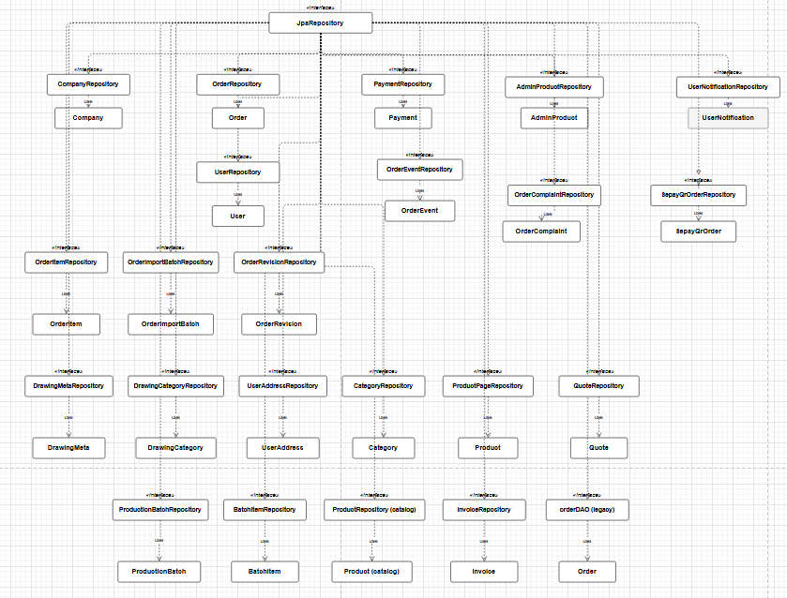

PHẦN 5: THỰC HIỆN – IMPLEMENT

5.1 Các loại sơ đồ

5.1.1 Sequence Diagram
Chọn và mô tả đầy đủ một hoạt động tương tác
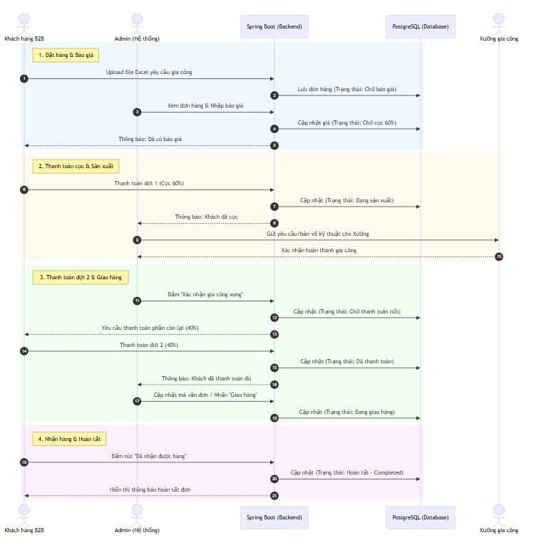
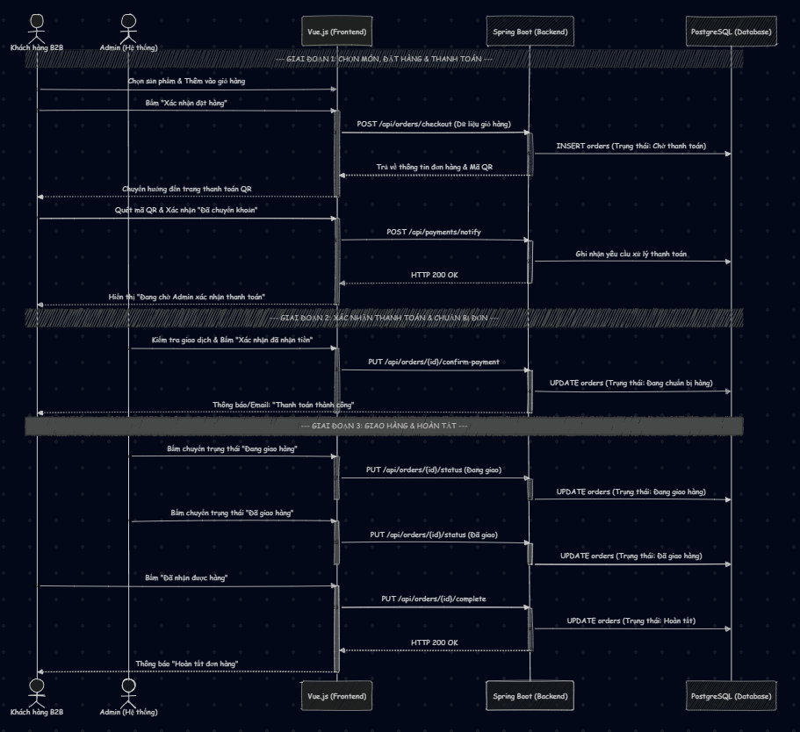
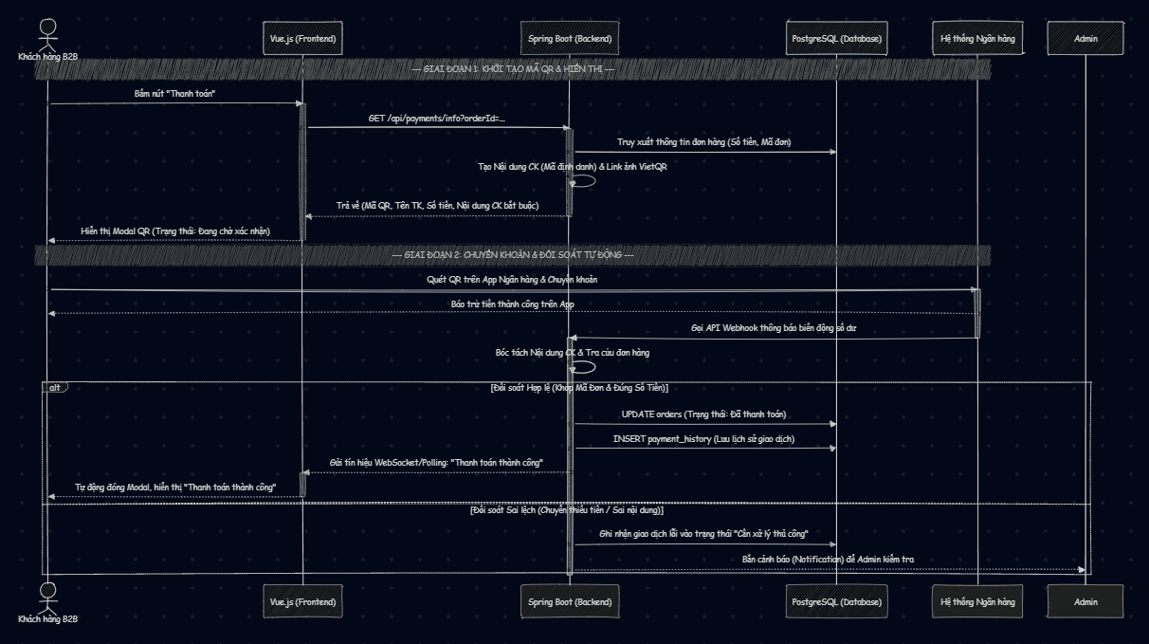

1. Tên hoạt động tương tác (Use Case / Business Flow)
Quy trình quản lý đơn hàng gia công (Từ lúc đặt hàng đến khi hoàn tất giao nhận)

2. Các thành phần tham gia (Participants)
- Actor - Khách hàng B2B: Người dùng đại diện cho doanh nghiệp đối tác, thực hiện tải lên yêu cầu gia công, xem báo giá, thanh toán và xác nhận nhận hàng.
- Actor - Admin: Quản trị viên của hệ thống, chịu trách nhiệm báo giá, gửi yêu cầu xuống xưởng, cập nhật tiến độ gia công và giao hàng.
- Frontend (Vue.js): Giao diện người dùng web, nơi tiếp nhận thao tác và hiển thị dữ liệu trực quan.
- Backend (Spring Boot): Server xử lý logic nghiệp vụ (validate file Excel, tính toán tiền cọc, phân quyền truy cập) và điều phối hệ thống.
- Database (PostgreSQL): Cơ sở dữ liệu lưu trữ thông tin đơn hàng và lịch sử thanh toán.

3. Điều kiện tiên quyết (Pre-conditions)
- Khách hàng B2B đã đăng nhập thành công vào hệ thống.
- Khách hàng đã chuẩn bị sẵn file Excel yêu cầu gia công theo đúng biểu mẫu (template) quy định.

4. Mô tả luồng hoạt động chính (Main Flow)
Giai đoạn 1: Đặt hàng và Báo giá
- Khách hàng B2B thao tác trên giao diện Vue.js, chọn file Excel và gửi yêu cầu tạo đơn hàng.
- Vue.js gọi API Backend (Spring Boot). Backend tiếp nhận, xử lý file và tạo mới một bản ghi đơn hàng trong PostgreSQL với trạng thái Chờ báo giá.
- Admin nhận được yêu cầu, tiến hành tính toán và nhập báo giá trên giao diện.
- Backend cập nhật trạng thái đơn thành Chờ cọc và gửi thông báo cho khách hàng.
Giai đoạn 2: Đặt cọc và Chuyển xưởng 5. Khách hàng xem báo giá và tiến hành thanh toán đợt 1 (60% giá trị đơn hàng) qua hệ thống. 6. Backend xác nhận thanh toán thành công, cập nhật trạng thái đang gia công. 7. Admin thực hiện thao tác xuất dữ liệu từ hệ thống để gửi thông tin sản xuất xuống xưởng gia công.
Giai đoạn 3: Hoàn thành gia công và Thanh toán đợt 2 8. Sau khi xưởng hoàn tất, Admin lên hệ thống xác nhận "Đã gia công xong". 9. Backend chuyển trạng thái đơn sang Chờ thanh toán đợt 2 và thông báo cho khách. 10. Khách hàng thực hiện thanh toán 40% giá trị còn lại. Backend cập nhật trạng thái thành Đã thanh toán.
Giai đoạn 4: Giao hàng và Hoàn tất 11. Admin tiến hành gửi hàng cho đối tác và cập nhật trạng thái đơn thành Đang giao hàng trên hệ thống. 12. Sau khi nhận được sản phẩm gia công, Khách hàng B2B lên hệ thống nhấn nút "Đã nhận được hàng". 13. Backend cập nhật trạng thái cuối cùng thành Hoàn tất, đánh dấu kết thúc vòng đời của đơn hàng.

5. Kết quả (Post-conditions)
- Đơn hàng gia công được hoàn thành, bàn giao cho khách.
- Hệ thống ghi nhận đầy đủ doanh thu (100% chi phí) và cập nhật trạng thái đơn hàng thành "Hoàn tất" trong cơ sở dữ liệu.

5.1.2 Class Diagram
Sơ đồ lớp quản lý người dùng (doanh nghiệp)
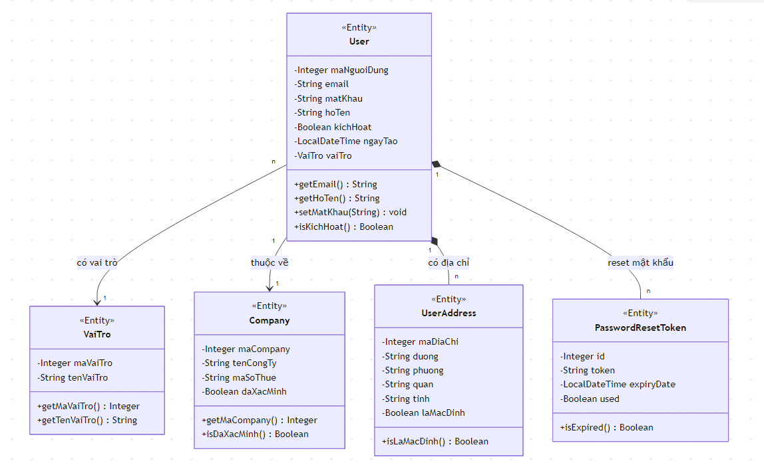

1. Chi tiết từng Entity (Users)

1.1. Lớp User
Thuộc tính (Attributes)
Thuộc tính | Kiểu dữ liệu | Mô tả
maNguoiDung | Integer | Khóa chính, định danh nội bộ
email | String | Email đăng nhập (unique trong hệ thống)
matKhau | String | Mật khẩu đã mã hóa bằng BCrypt
hoTen | String | Họ và tên hiển thị
soDienThoai | String | Số điện thoại liên hệ
kichHoat | Boolean | Tài khoản đã xác thực email chưa
ngayTao | LocalDateTime | Thời điểm tạo tài khoản
vaiTro | VaiTro | FK — vai trò trong hệ thống (ADMIN/USER/STAFF)

Phương thức (Methods)
Phương thức | Kiểu trả về | Mô tả công dụng
getMaNguoiDung() | Integer | Lấy mã người dùng nội bộ
getEmail() | String | Lấy địa chỉ email đăng nhập
getHoTen() | String | Lấy họ và tên đầy đủ
getSoDienThoai() | String | Lấy số điện thoại liên hệ
setMatKhau(String) | void | Cập nhật mật khẩu (phải mã hóa trước khi gọi)
isKichHoat() | Boolean | Kiểm tra tài khoản đã kích hoạt chưa
getVaiTro() | VaiTro | Lấy đối tượng vai trò hiện tại
getNgayTao() | LocalDateTime | Lấy thời điểm tạo tài khoản

1.2. Lớp VaiTro
Thuộc tính (Attributes)
Thuộc tính | Kiểu dữ liệu | Mô tả
maVaiTro | Integer | Khóa chính
tenVaiTro | String | Tên vai trò: ADMIN, USER, STAFF...

Phương thức (Methods)
Phương thức | Kiểu trả về | Mô tả công dụng
getMaVaiTro() | Integer | Lấy mã vai trò
getTenVaiTro() | String | Lấy tên vai trò
setTenVaiTro(String) | void | Cập nhật tên vai trò

1.3. Lớp Company
Thuộc tính (Attributes)
Thuộc tính | Kiểu dữ liệu | Mô tả
maCompany | Integer | Khóa chính
tenCongTy | String | Tên công ty đầy đủ
maSoThue | String | Mã số thuế (unique) — dùng tra cứu VietQR
diaChi | String | Địa chỉ trụ sở công ty
daXacMinh | Boolean | Công ty đã được admin xác minh chưa

Phương thức (Methods)
Phương thức | Kiểu trả về | Mô tả công dụng
getMaCompany() | Integer | Lấy mã công ty
getTenCongTy() | String | Lấy tên công ty
getMaSoThue() | String | Lấy mã số thuế
getDiaChi() | String | Lấy địa chỉ trụ sở
isDaXacMinh() | Boolean | Kiểm tra trạng thái xác minh
setDaXacMinh(Boolean) | void | Cập nhật trạng thái xác minh

1.4. Lớp UserAddress
Thuộc tính (Attributes)
Thuộc tính | Kiểu dữ liệu | Mô tả
maDiaChi | Integer | Khóa chính
duong | String | Số nhà, tên đường
phuong | String | Phường/xã
quan | String | Quận/huyện
tinh | String | Tỉnh/thành phố
laMacDinh | Boolean | Đây có phải địa chỉ mặc định không

Phương thức (Methods)
Phương thức | Kiểu trả về | Mô tả công dụng
getMaDiaChi() | Integer | Lấy mã địa chỉ
getDuong() | String | Lấy số nhà và tên đường
getPhuong() | String | Lấy phường/xã
getQuan() | String | Lấy quận/huyện
getTinh() | String | Lấy tỉnh/thành phố
isLaMacDinh() | Boolean | Kiểm tra có phải địa chỉ mặc định
setLaMacDinh(Boolean) | void | Đặt làm địa chỉ mặc định

1.5. Lớp PasswordResetToken
Thuộc tính (Attributes)
Thuộc tính | Kiểu dữ liệu | Mô tả
id | Integer | Khóa chính
token | String | Chuỗi token ngẫu nhiên (UUID)
expiryDate | LocalDateTime | Thời điểm hết hạn token
used | Boolean | Token đã được sử dụng chưa

Phương thức (Methods)
Phương thức | Kiểu trả về | Mô tả công dụng
getId() | Integer | Lấy id bản ghi
getToken() | String | Lấy chuỗi token
getExpiryDate() | LocalDateTime | Lấy thời điểm hết hạn
isExpired() | Boolean | Kiểm tra token còn hiệu lực không
isUsed() | Boolean | Kiểm tra token đã dùng chưa

Sơ đồ lớp quản lý đơn hàng:
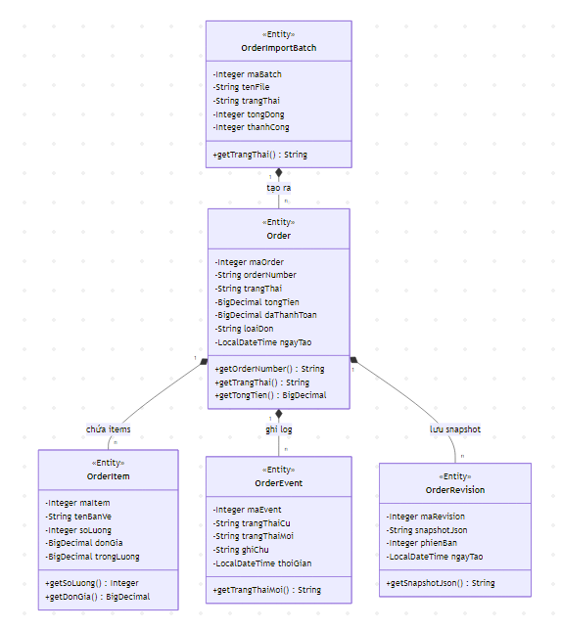

2. Chi tiết từng Entity (Orders)

2.1. Lớp Order

Thuộc tính (Attributes)
Thuộc tính | Kiểu dữ liệu | Mô tả
maOrder | Integer | Khóa chính
orderNumber | String | Mã đơn hiển thị (unique, dạng ORD-YYYYMMDD-XXXX)
trangThai | String | Trạng thái: PENDING, CONFIRMED, PROCESSING, SHIPPING, COMPLETED, CANCELLED
tongTien | BigDecimal | Tổng tiền phải thanh toán
daThanhToan | BigDecimal | Số tiền đã thanh toán thực tế
loaiDon | String | Loại đơn: NORMAL, IMPORT_BATCH, QUOTE
ngayTao | LocalDateTime | Thời điểm tạo đơn
nguoiDung | User | FK — người đặt hàng

Phương thức (Methods)
Phương thức | Kiểu trả về | Mô tả công dụng
getMaOrder() | Integer | Lấy mã đơn hàng nội bộ
getOrderNumber() | String | Lấy mã đơn hiển thị
getTrangThai() | String | Lấy trạng thái hiện tại
getTongTien() | BigDecimal | Lấy tổng tiền phải trả
getDaThanhToan() | BigDecimal | Lấy số tiền đã thanh toán
getLoaiDon() | String | Lấy loại đơn hàng
getNguoiDung() | User | Lấy thông tin người đặt hàng
getNgayTao() | LocalDateTime | Lấy thời điểm tạo đơn

2.2. Lớp OrderItem

Thuộc tính (Attributes)
Thuộc tính | Kiểu dữ liệu | Mô tả
maItem | Integer | Khóa chính
tenBanVe | String | Tên bản vẽ/sản phẩm tại thời điểm đặt
soLuong | Integer | Số lượng đặt
donGia | BigDecimal | Đơn giá tại thời điểm đặt hàng
trongLuong | BigDecimal | Trọng lượng đơn vị (kg)
order | Order | FK — đơn hàng chứa item này

Phương thức (Methods)
Phương thức | Kiểu trả về | Mô tả công dụng
getMaItem() | Integer | Lấy mã item
getTenBanVe() | String | Lấy tên bản vẽ
getSoLuong() | Integer | Lấy số lượng đặt
getDonGia() | BigDecimal | Lấy đơn giá
getTrongLuong() | BigDecimal | Lấy trọng lượng đơn vị
getOrder() | Order | Lấy đơn hàng cha

2.3. Lớp OrderEvent
Thuộc tính (Attributes)
Thuộc tính | Kiểu dữ liệu | Mô tả
maEvent | Integer | Khóa chính
trangThaiCu | String | Trạng thái trước khi chuyển
trangThaiMoi | String | Trạng thái sau khi chuyển
ghiChu | String | Ghi chú lý do chuyển trạng thái
thoiGian | LocalDateTime | Thời điểm xảy ra sự kiện
order | Order | FK — đơn hàng liên quan

Phương thức (Methods)
Phương thức | Kiểu trả về | Mô tả công dụng
getMaEvent() | Integer | Lấy mã sự kiện
getTrangThaiCu() | String | Lấy trạng thái cũ
getTrangThaiMoi() | String | Lấy trạng thái mới
getGhiChu() | String | Lấy ghi chú
getThoiGian() | LocalDateTime | Lấy thời điểm xảy ra

2.4. Lớp OrderRevision

Thuộc tính (Attributes)
Thuộc tính | Kiểu dữ liệu | Mô tả
maRevision | Integer | Khóa chính
snapshotJson | String | Toàn bộ dữ liệu đơn hàng dạng JSON
phienBan | Integer | Số phiên bản (tăng dần)
ngayTao | LocalDateTime | Thời điểm tạo revision
order | Order | FK — đơn hàng liên quan

Phương thức (Methods)
Phương thức | Kiểu trả về | Mô tả công dụng
getMaRevision() | Integer | Lấy mã revision
getSnapshotJson() | String | Lấy nội dung JSON snapshot
getPhienBan() | Integer | Lấy số phiên bản
getNgayTao() | LocalDateTime | Lấy thời điểm tạo

2.5. Lớp OrderImportBatch

Thuộc tính (Attributes)
Thuộc tính | Kiểu dữ liệu | Mô tả
maBatch | Integer | Khóa chính
tenFile | String | Tên file Excel gốc
trangThai | String | PENDING, APPROVED, REJECTED
tongDong | Integer | Tổng số dòng trong file
thanhCong | Integer | Số dòng tạo đơn thành công
ngayUpload | LocalDateTime | Thời điểm upload file

Phương thức (Methods)
Phương thức | Kiểu trả về | Mô tả công dụng
getMaBatch() | Integer | Lấy mã batch
getTenFile() | String | Lấy tên file Excel
getTrangThai() | String | Lấy trạng thái xử lý
getTongDong() | Integer | Lấy tổng số dòng
getThanhCong() | Integer | Lấy số dòng thành công
getNgayUpload() | LocalDateTime | Lấy thời điểm upload

Sơ đồ lớp thanh toán:
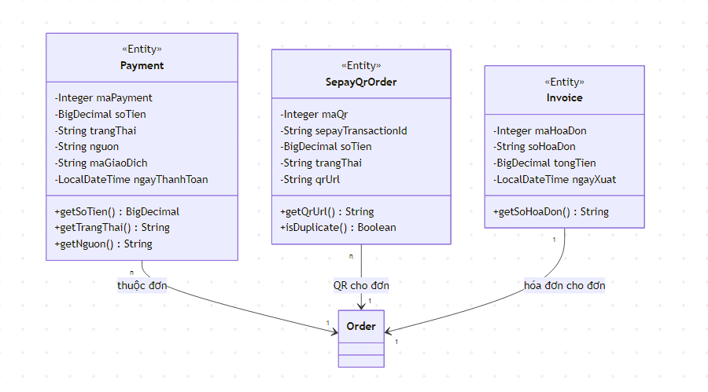

3. Chi tiết từng Entity (payment)

3.1. Lớp Payment

Thuộc tính (Attributes)
Thuộc tính | Kiểu dữ liệu | Mô tả
maPayment | Integer | Khóa chính
soTien | BigDecimal | Số tiền của giao dịch này
trangThai | String | PENDING, VERIFIED, FAILED
nguon | String | Nguồn thanh toán: SEPAY, MANUAL, BANK_TRANSFER
maGiaoDich | String | Mã giao dịch từ cổng thanh toán
ngayThanhToan | LocalDateTime | Thời điểm xác nhận thanh toán
order | Order | FK — đơn hàng liên quan

Phương thức (Methods)
Phương thức | Kiểu trả về | Mô tả công dụng
getMaPayment() | Integer | Lấy mã thanh toán
getSoTien() | BigDecimal | Lấy số tiền giao dịch
getTrangThai() | String | Lấy trạng thái thanh toán
getNguon() | String | Lấy nguồn thanh toán
getMaGiaoDich() | String | Lấy mã giao dịch từ cổng
getNgayThanhToan() | LocalDateTime | Lấy thời điểm xác nhận
getOrder() | Order | Lấy đơn hàng liên quan

3.2. Lớp SepayQrOrder

Thuộc tính (Attributes)
Thuộc tính | Kiểu dữ liệu | Mô tả
maQr | Integer | Khóa chính
sepayTransactionId | String | ID giao dịch từ SePay (unique — chống duplicate)
soTien | BigDecimal | Số tiền cần thanh toán
trangThai | String | PENDING, PAID, EXPIRED
qrUrl | String | URL ảnh QR code
ngayTao | LocalDateTime | Thời điểm tạo QR
order | Order | FK — đơn hàng cần thanh toán

Phương thức (Methods)
Phương thức | Kiểu trả về | Mô tả công dụng
getMaQr() | Integer | Lấy mã QR bản ghi
getSepayTransactionId() | String | Lấy ID giao dịch SePay
getSoTien() | BigDecimal | Lấy số tiền QR
getTrangThai() | String | Lấy trạng thái QR
getQrUrl() | String | Lấy URL hiển thị QR code
isDuplicate() | Boolean | Kiểm tra giao dịch có bị duplicate không

3.3. Lớp Invoice

Thuộc tính (Attributes)
Thuộc tính | Kiểu dữ liệu | Mô tả
maHoaDon | Integer | Khóa chính
soHoaDon | String | Số hóa đơn (unique, dạng INV-YYYY-XXXX)
tongTien | BigDecimal | Tổng tiền trên hóa đơn
ngayXuat | LocalDateTime | Ngày xuất hóa đơn
order | Order | FK — đơn hàng tương ứng

Phương thức (Methods)
Phương thức | Kiểu trả về | Mô tả công dụng
getMaHoaDon() | Integer | Lấy mã hóa đơn
getSoHoaDon() | String | Lấy số hóa đơn hiển thị
getTongTien() | BigDecimal | Lấy tổng tiền hóa đơn
getNgayXuat() | LocalDateTime | Lấy ngày xuất hóa đơn

Sơ đồ lớp quản lý khiếu nại đơn hàng:

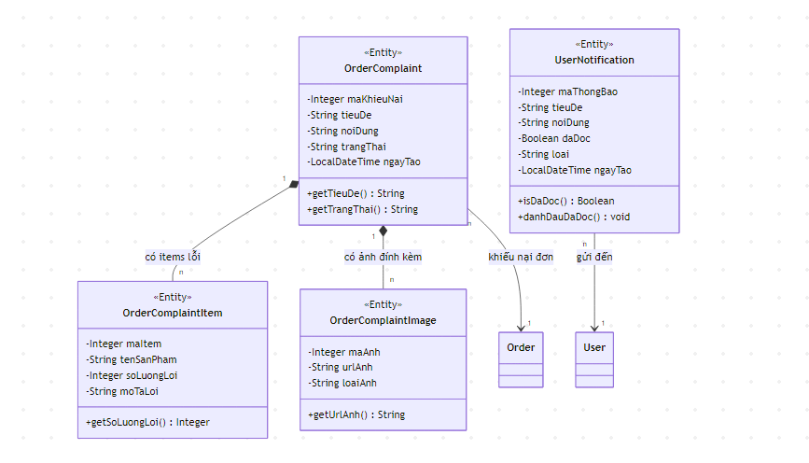

4. Chi tiết từng Entity (OrderComplaint)

4.1. Lớp OrderComplaint

Thuộc tính (Attributes)
Thuộc tính | Kiểu dữ liệu | Mô tả
maKhieuNai | Integer | Khóa chính
tieuDe | String | Tiêu đề tóm tắt khiếu nại
noiDung | String | Nội dung chi tiết khiếu nại
trangThai | String | PENDING, PROCESSING, RESOLVED, REJECTED
ngayTao | LocalDateTime | Thời điểm tạo khiếu nại
order | Order | FK — đơn hàng bị khiếu nại
nguoiKhieuNai | User | FK — người gửi khiếu nại

Phương thức (Methods)
Phương thức | Kiểu trả về | Mô tả công dụng
getMaKhieuNai() | Integer | Lấy mã khiếu nại
getTieuDe() | String | Lấy tiêu đề khiếu nại
getNoiDung() | String | Lấy nội dung chi tiết
getTrangThai() | String | Lấy trạng thái xử lý
getNgayTao() | LocalDateTime | Lấy thời điểm tạo
getOrder() | Order | Lấy đơn hàng bị khiếu nại
getNguoiKhieuNai() | User | Lấy người gửi khiếu nại

4.2. Lớp OrderComplaintItem

Thuộc tính (Attributes)
Thuộc tính | Kiểu dữ liệu | Mô tả
maItem | Integer | Khóa chính
tenSanPham | String | Tên sản phẩm/bản vẽ bị lỗi
soLuongLoi | Integer | Số lượng sản phẩm bị lỗi
moTaLoi | String | Mô tả chi tiết lỗi
complaint | OrderComplaint | FK — khiếu nại chứa item này

Phương thức (Methods)
Phương thức | Kiểu trả về | Mô tả công dụng
getMaItem() | Integer | Lấy mã item khiếu nại
getTenSanPham() | String | Lấy tên sản phẩm bị lỗi
getSoLuongLoi() | Integer | Lấy số lượng bị lỗi
getMoTaLoi() | String | Lấy mô tả lỗi chi tiết

4.3. Lớp OrderComplaintImage

Thuộc tính (Attributes)
Thuộc tính | Kiểu dữ liệu | Mô tả
maAnh | Integer | Khóa chính
urlAnh | String | URL ảnh trên cloud storage
loaiAnh | String | Loại ảnh: EVIDENCE, PRODUCT, LABEL...
complaint | OrderComplaint | FK — khiếu nại chứa ảnh này

Phương thức (Methods)
Phương thức | Kiểu trả về | Mô tả công dụng
getMaAnh() | Integer | Lấy mã ảnh
getUrlAnh() | String | Lấy URL ảnh
getLoaiAnh() | String | Lấy loại ảnh

4.4. Lớp UserNotification

Thuộc tính (Attributes)
Thuộc tính | Kiểu dữ liệu | Mô tả
maThongBao | Integer | Khóa chính
tieuDe | String | Tiêu đề thông báo
noiDung | String | Nội dung thông báo chi tiết
daDoc | Boolean | Người dùng đã đọc chưa
loai | String | Loại: ORDER_UPDATE, PAYMENT, COMPLAINT...
ngayTao | LocalDateTime | Thời điểm tạo thông báo
nguoiNhan | User | FK — người nhận thông báo

Phương thức (Methods)
Phương thức | Kiểu trả về | Mô tả công dụng
getMaThongBao() | Integer | Lấy mã thông báo
getTieuDe() | String | Lấy tiêu đề
getNoiDung() | String | Lấy nội dung chi tiết
isDaDoc() | Boolean | Kiểm tra đã đọc chưa
danhDauDaDoc() | void | Đánh dấu thông báo đã đọc
getLoai() | String | Lấy loại thông báo
getNguoiNhan() | User | Lấy người nhận

Sơ đồ lớp quản lý bản vẽ kỹ thuật, lô sản xuất và báo giá

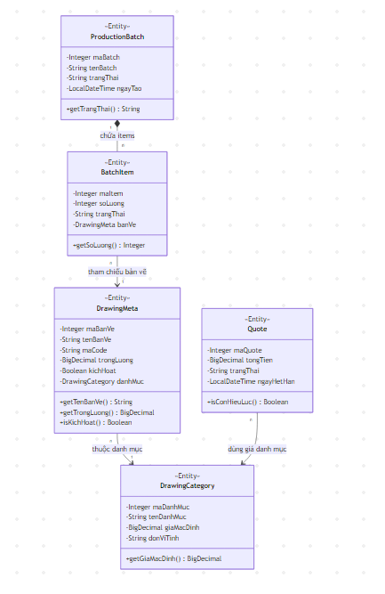

5. Chi tiết từng Entity

5.1. Lớp DrawingMeta

Thuộc tính (Attributes)
Thuộc tính | Kiểu dữ liệu | Mô tả
maBanVe | Integer | Khóa chính
tenBanVe | String | Tên bản vẽ đầy đủ
maCode | String | Mã code bản vẽ (unique)
trongLuong | BigDecimal | Trọng lượng đơn vị (kg/cái)
kichHoat | Boolean | Bản vẽ còn đang hoạt động không
danhMuc | DrawingCategory | FK — danh mục bản vẽ

Phương thức (Methods)
Phương thức | Kiểu trả về | Mô tả công dụng
getMaBanVe() | Integer | Lấy mã bản vẽ
getTenBanVe() | String | Lấy tên bản vẽ
getMaCode() | String | Lấy mã code bản vẽ
getTrongLuong() | BigDecimal | Lấy trọng lượng đơn vị
isKichHoat() | Boolean | Kiểm tra bản vẽ còn hiệu lực
getDanhMuc() | DrawingCategory | Lấy danh mục bản vẽ

5.2. Lớp DrawingCategory

Thuộc tính (Attributes)
Thuộc tính | Kiểu dữ liệu | Mô tả
maDanhMuc | Integer | Khóa chính
tenDanhMuc | String | Tên danh mục bản vẽ
giaMacDinh | BigDecimal | Giá mặc định (VND/kg)
donViTinh | String | Đơn vị tính: kg, cái, bộ...

Phương thức (Methods)
Phương thức | Kiểu trả về | Mô tả công dụng
getMaDanhMuc() | Integer | Lấy mã danh mục
getTenDanhMuc() | String | Lấy tên danh mục
getGiaMacDinh() | BigDecimal | Lấy giá mặc định
getDonViTinh() | String | Lấy đơn vị tính
setGiaMacDinh(BigDecimal) | void | Cập nhật giá mặc định

5.3. Lớp ProductionBatch

Thuộc tính (Attributes)
Thuộc tính | Kiểu dữ liệu | Mô tả
maBatch | Integer | Khóa chính
tenBatch | String | Tên lô sản xuất
trangThai | String | PENDING, IN_PROGRESS, COMPLETED
ngayTao | LocalDateTime | Thời điểm tạo lô
ngayHoanThanh | LocalDateTime | Thời điểm hoàn thành lô

Phương thức (Methods)
Phương thức | Kiểu trả về | Mô tả công dụng
getMaBatch() | Integer | Lấy mã lô sản xuất
getTenBatch() | String | Lấy tên lô sản xuất
getTrangThai() | String | Lấy trạng thái sản xuất
getNgayTao() | LocalDateTime | Lấy thời điểm tạo
getNgayHoanThanh() | LocalDateTime | Lấy thời điểm hoàn thành

5.4. Lớp BatchItem

Thuộc tính (Attributes)
Thuộc tính | Kiểu dữ liệu | Mô tả
maItem | Integer | Khóa chính
soLuong | Integer | Số lượng cần sản xuất
trangThai | String | PENDING, PRODUCING, DONE
banVe | DrawingMeta | FK — bản vẽ cần sản xuất
batch | ProductionBatch | FK — lô chứa item này

Phương thức (Methods)
Phương thức | Kiểu trả về | Mô tả công dụng
getMaItem() | Integer | Lấy mã batch item
getSoLuong() | Integer | Lấy số lượng sản xuất
getTrangThai() | String | Lấy trạng thái item
getBanVe() | DrawingMeta | Lấy thông tin bản vẽ
getBatch() | ProductionBatch | Lấy lô sản xuất chứa item

5.5. Lớp Quote
Thuộc tính (Attributes)
Thuộc tính | Kiểu dữ liệu | Mô tả
maQuote | Integer | Khóa chính
tongTien | BigDecimal | Tổng tiền báo giá
trangThai | String | DRAFT, SENT, ACCEPTED, EXPIRED
ngayTao | LocalDateTime | Ngày tạo báo giá
ngayHetHan | LocalDateTime | Ngày hết hiệu lực báo giá

Phương thức (Methods)
Phương thức | Kiểu trả về | Mô tả công dụng
getMaQuote() | Integer | Lấy mã báo giá
getTongTien() | BigDecimal | Lấy tổng tiền báo giá
getTrangThai() | String | Lấy trạng thái báo giá
getNgayTao() | LocalDateTime | Lấy ngày tạo
getNgayHetHan() | LocalDateTime | Lấy ngày hết hạn
isConHieuLuc() | Boolean | Kiểm tra báo giá còn hiệu lực không

5.2 API

5.2.1 Controllers
Controller 1: AuthController-/api/auth
Method | URL | Mô tả hoạt động | Bảo mật
POST | /api/auth/register | Đăng ký người dùng mới kèm mã số thuế công ty | Public
GET | /api/auth/verify{token} | Xác thực email qua token gửi về mail | Public
POST | /api/auth/resend-verification | Gửi lại email xác thực | Public
POST | /api/auth/login | Đăng nhập bằng email và mật khẩu, trả về jwt | Public
GET | /api/auth/me | Lấy thông tin người dùng đang đăng nhập | Authenticated
POST | /api/auth/forgot-password | Quên mật khẩu; gửi OTP về email | Public
POST | /api/auth/forgot-password/  verify | Xác thực OTP, trả về reset token | Public
POST | /api/auth/reset-password | Đặt lại mật khẩu bằng reset token | Public
Controller 2:AdminStatsController-/api/auth
Method | URL | Mô tả hoạt động | Bảo mật
GET | /api/admin/stats/dashboard?period= | Lấy thống kê tổng quan (tháng/năm/tất cả) | Administrator
GET | /api/admin/stats/stats/monthly-revenue?year= | Lấy doanh thu 12 tháng trong năm (biểu đồ) | Administrator

Controller 3: OrderController-/api/orders
Method | URL | Mô tả hoạt động | Bảo mật
POST | /api/orders/from-cart | Customer đặt mua sản phẩm có sẵn: tính tổng tiền, trừ tồn kho và tạo mã QR Sepay thanh toán | Customer
POST | /api/orders/upload | Customer upload file Excel bản vẽ bản vẽ gia công, tạo import batch chờ admin | Customer
POST | /api/orders/admin-import | Admin upload file Excel thay mặt một công ty, tạo import batch chờ xét duyệt | Administrator
GET | /api/orders/imports/pending | Admin xem danh sách đơn import chờ duyệt | Administrator
GET | /api/orders/imports/my | Customer xem danh sách đơn import của mình | Customer
GET | /api/order/imports/{id} | Xem chi tiết một batch import (Admin hoặc người tạo) | Admin/Customer
POST | /api/orders/imports/{id}/approve | Admin duyệt batch import: tạo/cập nhật đơn hàng chính thức, ghi lịch sử audit và gửi thông báo cho khách | Administrator
PUT | /api/orders/import/{id}/cancel | Hủy batch import đang chờ duyệt | Admin/Customer
GET | /api/orders/my | Customer xem danh sách đơn hàng của mình | Customer
GET | /api/orders | Admin xem tất cả đơn hàng (có lọc/tìm kiếm) | Administrator
GET | /api/orders/{id} | Xem chi tiết đơn hàng theo ID | Admin/Customer
GET | /api/orders/{id}/history | Xem lịch sử các sự kiện thay đổi trạng thái của đơn hàng (ai làm gì, lúc nào) | Admin/Customer
GET | /api/orders/{id}/revisions | Xem danh sách các phiên bản đơn hàng đã lưu (mỗi lần duyệt import là một phiên bản) | Admin/Customer
GET | /api/orders/{id}/revisions/  {revisionNo} | Xem lại toàn bộ dữ liệu đơn hàng tại thời điểm phiên bản thứ N được lưu | Admin/Customer
PUT | /api/orders/{id}/cancel | Customer hủy đơn hàng gia công | Customer
PUT | /api/orders/{id}/confirm-received | Customer xác nhận đã nhận hàng | Customer
GET | /api/orders/{id}/complaint/my | Customer xem khiếu nại của mình trên đơn | Customer
POST | /api/orders/{id}/complaint/my | Customer tạo hoặc cập nhật khiếu nại đơn hàng (chỉ khi đơn ở trạng thái SHIPPING), kèm ảnh minh chứng (tối đa 5 ảnh, ≤5MB/ảnh) | Customer
PUT | /api/orders/{id}/quote | Admin nhập báo giá, tính số tiền cọc (thường 70%), tạo QR SePay và chuyển đơn sang AWAITING_PAYMENT | Administrator
POST | /api/orders/{id}/payment-confirm | Admin xác nhận thanh toán thủ công khi webhook SePay không tự xử lý được (fallback) | Administrator
PUT | /api/orders/{id}/status | Admin cập nhật trạng thái đơn hàng | Administrator
PUT | /api/orders/{orderId}/items/{itemId}/review | Admin kiểm tra và xác nhận chất lượng từng sản phẩm trong đơn hàng (đạt/không đạt) | Administrator
PUT | /api/orders/{id}/delay-delivery | Admin dời ngày giao hàng dự kiến và gửi email thông báo lý do cho khách hàng | Administrator
PUT | /api/orders/{id}/ship | Admin chuyển đơn sang trạng thái SHIPPING | Administrator
PUT | /api/orders/{id}/complete | Admin xác nhận đã giao hàng thành công, chuyển đơn sang trạng thái COMPLETED | Administrator
PUT | /api/orders/{id}/finish-processing | Admin đánh dấu hoàn thành sản xuất, chuyển đơn sang AWAITING_REMAINING_PAYMENT (chờ khách thanh toán 30% còn lại) | Administrator

Controller 4: ProductController-/api/products
Method | URL | Mô tả hoạt động | Bảo mật
GET | /api/products | Lấy danh sách sản phẩm có lọc/phân trang (cửa hàng) | Public
GET | /api/products/{id} | Lấy chi tiết một sản phẩm theo ID | Public

Controller 5: AdminProductController-/api/productadmin
Method | URL | Mô tả hoạt động | Bảo mật
GET | /api/productadmin/stats | Thống kê sản phẩm (tổng, đang hoạt động, hết hàng, sắp hết) | Administrator
GET | /api/productadmin | Danh sách sản phẩm admin (phân trang, tìm kiếm, lọc) | Administrator
GET | /api/productadmin/{id} | Chi tiết một sản phẩm | Administrator
POST | /api/productadmin | Thêm sản phẩm mới | Administrator
PUT | /api/productadmin/{id} | Cập nhật thông tin sản phẩm | Administrator
DELETE | /api/productadmin/{id} | Ẩn sản phẩm khỏi danh sách (không xóa khỏi database, chỉ đặt isActive = false) | Administrator

Controller 6: CompanyController-/api/companies
Method | URL | Mô tả hoạt động | Bảo mật
GET | /api/companies | Tìm kiếm danh sách công ty | Public

Controller 7: UserController (admin)-/api/admin/users
Method | URL | Mô tả hoạt động | Bảo mật
GET | /api/admin/users | Danh sách người dùng (tìm kiếm, lọc theo role/công ty) | Administrator
PUT | /api/admin/users/{id}/role | Cập nhật vai trò người dùng | Administrator
PATCH | /api/admin/users/{id} | Cập nhật thông tin người dùng (số điện thoại) | Administrator
PUT | /api/admin/users/{id}/toggle-active | Khóa/mở khóa tài khoản người dùng | Administrator

Controller 8: PaymentController-/api/payments
Method | URL | Mô tả hoạt động | Bảo mật
POST | /api/payments/sepay/webhook | Nhận webhook từ SePay khi có giao dịch ngân hàng | SePay API Key
GET | /api/payments/orders/{orderId}/qr | Lấy thông tin thanh toán đầy đủ kèm URL QR SePay, tự động tái tạo QR nếu cấu hình ngân hàng thay đổi | Authenticated

Controller 9: UserController (profile)-/api/user
Method | URL | Mô tả hoạt động | Bảo mật
GET | /api/user/profile | Lấy hồ sơ đầy đủ của người dùng đang đăng nhập | Customer
PUT | /api/user/profile | Cập nhật hồ sơ người dùng | Customer
PUT | /api/user/change-password | Đổi mật khẩu người dùng | Customer
GET | /api/user/addresses | Lấy danh sách địa chỉ của người dùng | Customer
POST | /api/user/addresses | Thêm địa chỉ mới | Customer
PUT | /api/user/addresses/{id} | Cập nhật đị chỉ | Customer
DELETE | /api/user/addresses/{id} | Xóa địa chỉ | Customer
PUT | /api/user/addresses/{id}/default | Đặt địa chỉ mặc định

Controller 10: ContactController-/api/contact
Method | URL | Mô tả hoạt động | Bảo mật
POST | /api/contact/send | Gửi tin nhắn liên hệ qua email | Public

Controller 11: UserNotificationController-/api/notifications
Method | URL | Mô tả hoạt động | Bảo mật
GET | /api/notifications/my | Lấy danh sách thông báo + số chưa đọc | Customer
GET | /api/notifications/my/unread-count | Đếm số thông báo chưa đọc | Customer
PUT | /api/notifications/{id}/read | Đánh dấu một thông báo là đã đọc | Customer
PUT | /api/notifications/read-all | Đánh dấu tất cả thông báo là đã đọc | Customer
DELET | /api/notifications/cleanup-old | Xóa thông báo cũ đã đọc (mặc định > 90 ngày) | Customer

Controller 12: WarehouseController-/api/warehouse ( Dang Xu Ly)
Method | URL | Mô tả hoạt động | Bảo mật
GET | /api/warehouse | Lấy danh sách vật tư từ các đơn hàng trong kho, gom theo mã bản vẽ (lọc theo công ty, tìm kiếm) | Authenticated
PUT | /api/warehouse/meta/{drawingNumber} | Cập nhật thông tin bổ sung cho bản vẽ: trọng lượng (kg) và số lượng tồn kho thực tế | Administrator

Controller 14: QuotePricinController-/api/warehouse/categories
Method | URL | Mô tả hoạt động | Bảo mật
GET | /api/warehouse/categories/by-drawing/{drawingNumber} | Lấy giá mặc định của bản vẽ theo drawing number | Authenticated

Controller 15: ShipMentController-/api/shipments
Method | URL | Mô tả hoạt động | Bảo mật
POST | /api/shipments/preview | Xem trước phiếu xuất kho từ danh sách itemIds hoặc orderIds | Administrator
POST | /api/shipments/export-excel | Xuất phiếu xuất kho ra file Excel (.xlsx) | Administrator

5.2.2 Services (Business Logic Layer)
Service 1: AuthService
Method | Tham số | Mô tả hoạt động
register(dto) | RegisterDTO (email, password, fullName, taxCode, ...) | Đăng ký người dùng, tra cứu công ty qua VietQR API, lưu user, gửi email xác thực qua Redis token
verifyToken(token) | String token | Xác minh token từ Redis, kích hoạt tài khoản (isActive = true)
resendVerificationEmail(email) | String email | Tạo lại token xác thực và gửi lại email kích hoạt
login(dto) | LoginDTO (email, password) | Xác thực người dùng, kiểm tra trạng thái, tạo JWT token
forgotPassword(email) | String email | Bước 1: Tạo OTP 6 số, lưu Redis 5 phút, gửi về email
verifyOtp(email, otp) | String email, String otp | Bước 2: Xác thực OTP, cấp reset token 10 phút
resetPassword(resetToken, newPassword) | String resetToken, String newPassword | Bước 3: Đặt lại mật khẩu, xóa reset token khỏi Redis
Service 2: AdminStatsService
Method | Tham số | Mô tả hoạt động
getDashboard(period) | Period (THIS_MONTH / LAST_MONTH / THIS_YEAR / ALL) | Tổng hợp KPI dashboard: đơn chờ báo giá, chờ thanh toán, doanh thu, số đơn hàng, số khách hàng
getMonthlyRevenueByYear(year) | int year | Tính doanh thu tháng T1–T12 cho một năm, chia theo CUSTOM_MANUFACTURING và READY_MADE
Service 3: OrderService
Method | Tham số | Mô tả hoạt động
importOrderFromExcel(file, userId) | MultipartFile, Long userId | Customer upload Excel → parse → tạo import batch chờ duyệt
importOrderFromExcelForCompany(file, companyId) | MultipartFile, Long companyId | Admin upload Excel cho công ty cụ thể → import batch
getPendingImportBatches(pageable, keyword) | Pageable, String keyword | Lấy danh sách batch import PENDING (admin)
getMyPendingImportBatches(userId) | Long userId | Lấy batch import PENDING của customer
approveImportBatch(batchId) | Long batchId | Duyệt batch → tạo/cập nhật đơn chính thức, ghi audit, gửi thông báo
cancelImportBatch(batchId, userId, isAdmin, reason) | Long, Long, boolean, string | Hủy batch đang PENDING, ghi sự kiện IMPORT_REJECTED
createOrderFromCart(request, userId) | CartOrderRequestDTO, Long userId | Tạo đơn READY_MADE từ giỏ hàng, tính tổng tiền, tạo QR SePay, trừ tồn kho
getOrderById(id, userId, isAdmin) | Long id, Long userId, boolean isAdmin | Lấy chi tiết đơn (kiểm tra quyền)
getUserOrders(userId, status, type, pageable) | Long userId,  OrderStatus, OrderType, Pageable | Lấy danh sách đơn của một customer
getAllOrders(pageable, keyword, status, ...) | Pageable,  String,  OrderStatus, LocalDate, ... | Admin lấy tất cả đơn hàng có tìm kiếm/lọc
setQuote(id, quoteRequest) | Long orderId, QuoteRequestDTO | Admin đặt báo giá, tính deposit, tạo QR thanh toán
updateOrderStatus(id, status) | Long orderId,  OrderStatus | Admin cập nhật trạng thái đơn hàng
cancelOrder(id, userId, reason) | Long, Long,  String | Customer hủy đơn gia công
confirmReceivedByCustomer(id, userId) | Long orderId, Long userId | Customer xác nhận nhận hàng
shipOrder(id) | Long orderId | Admin chuyển đơn sang SHIPPING
completeOrder(id) | Long orderId | Admin đánh dấu đơn COMPLETED
finishProcessing(id) | Long orderId | Admin kết thúc sản xuất → AWAITING_REMAINING_PAYMENT
delayDelivery(id, request, emailService) | Long, DelayDeliveryRequestDTO,  EmailService | Admin dời ngày giao hàng, gửi email thông báo khách
Service 4: ProductService
Method | Tham số | Mô tả hoạt động
getProducts(filter, pageable) | ProductFilterReq (keyword, categoryId, minPrice, maxPrice, inStockOnly), Pageable | Lọc và lấy danh sách sản phẩm có phân trang
getProductById(id) | Long id | Lấy chi tiết một sản phẩm, ném lỗi nếu không tồn tại
Service 5: AdminProductService
Method | Tham số | Mô tả hoạt động
getStats() | (không có) | Thống kê tổng sản phẩm, đang hoạt động, hết hàng, sắp hết hàng
getAll(keyword, categoryId, status, pageable) | String, Long,  String, Pageable | Lấy danh sách sản phẩm admin có phân trang, lọc, tìm kiếm
getById(id) | Long id | Chi tiết sản phẩm theo ID
create(req) | AdminProductRequest | Tạo sản phẩm mới
update(id, req) | Long id, AdminProductRequest | Cập nhật sản phẩm
delete(id) | Long id | Xóa mềm sản phẩm (isActive = false)
deductStock(itemName, quantity) | String itemName, int quantity | Trừ số lượng tồn kho khi có đơn cart order
Service 6: PaymentService
Method | Tham số | Mô tả hoạt động
generateSepayQrUrl(orderNumber, depositAmount) | String, BigDecimal | Tạo URL QR SePay Quick Link để thanh toán
handleSepayWebhook(webhook) | SepayWebhookDTO | Xử lý webhook SePay: xác định đơn, tạo Payment record, cập nhật trạng thái đơn
getPaymentInfo(orderId) | Long orderId | Lấy đầy đủ thông tin QR, tình trạng thanh toán, lịch sử payment
getPaymentSummary(orderId) | Long orderId | Tóm tắt thanh toán: tổng tiền, đã trả, còn lại
getPaymentHistory(orderId) | Long orderId | Lịch sử tất cả giao dịch của đơn hàng
getUnverifiedPayments() | (không có) | Lấy danh sách payment chưa được xác nhận (admin)
Service 7: UserService (Profile)
Method | Tham số | Mô tả hoạt động
getProfile(userId) | Long userId | Lấy hồ sơ người dùng (thông tin cá nhân + công ty)
updateProfile(userId, dto) | Long userId, UserProfileDTO | Cập nhật họ tên, SĐT, giới tính, ngày sinh
changePassword(userId, dto) | Long userId, UserChangePasswordDTO | Kiểm tra mật khẩu cũ, đặt mật khẩu mới
getAddresses(userId) | Long userId | Danh sách địa chỉ giao hàng
addAddress(userId, dto) | Long userId, UserAddressDTO | Thêm địa chỉ mới
updateAddress(userId, id, dto) | Long userId, Long id, UserAddressDTO | Cập nhật địa chỉ (kiểm tra quyền sở hữu)
deleteAddress(userId, id) | Long userId, Long id | Xóa địa chỉ (kiểm tra quyền sở hữu)
setDefault(userId, id) | Long userId, Long id | Đặt một địa chỉ làm mặc định
Service 8: UserNotificationService
Method | Tham số | Mô tả hoạt động
getMyNotifications(userId) | Long userId | Lấy danh sách thông báo của người dùng
countUnread(userId) | Long userId | Đếm số thông báo chưa đọc
markRead(userId, notificationId) | Long userId, Long notificationId | Đánh dấu một thông báo đã đọc
markAllRead(userId) | Long userId | Đánh dấu tất cả thông báo đã đọc
cleanupMyOldReadNotifications(userId, days) | Long userId, int days | Xóa thông báo cũ đã đọc (> N ngày)
pushOrderNotification(order, type, title, body, dedupeKey) | Order, NotificationType,  String, String, String | Tạo thông báo mới gửi đến khách hàng liên quan đến đơn hàng
Service 9: EmailService
Method | Tham số | Mô tả hoạt động
sendOtpEmail(toEmail, otp) | String toEmail, String otp | Gửi email chứa mã OTP 6 số cho quy trình quên mật khẩu (async)
sendVerificationEmail(user, verificationUrl) | User, String verificationUrl | Gửi email kích hoạt tài khoản, kèm link token hết hạn sau 3 phút (async)
sendDelayNotification(user, orderNumber, newDeliveryDate, reason) | User, String, LocalDate, String | Gửi email thông báo dời ngày giao hàng kèm lý do (async)
sendRemainingPaymentReminder(user, orderNumber, remainingAmount, deliveryDate) | User, String, BigDecimal, LocalDate | Gửi email nhắc nhở thanh toán 30% còn lại trước ngày giao (async)
Service 10: CompanyService
Method | Tham số | Mô tả hoạt động
searchCompanies(keyword, pageable) | String keyword, Pageable | Tìm kiếm công ty theo từ khóa
Service 11: OrderComplaintService
Method | Tham số | Mô tả hoạt động
getMyComplaintByOrder(orderId, userId) | Long orderId, Long userId | Lấy khiếu nại của customer trên một đơn hàng cụ thể
upsertMyComplaint(orderId, userId, description, missingItemsJson, keepImageIds, images) | Long, Long, String, String, List<Long>, List<MultipartFile> | Tạo hoặc cập nhật khiếu nại: kiểm tra trạng thái SHIPPING, validate ảnh (≤5MB, JPG/PNG/WEBP), lưu file, gửi thông báo tới customer và tất cả admin
Service 12: ContactService
Method | Tham số | Mô tả hoạt động
sendContactEmail(dto) | ContactRequestDTO (fullName, phone, email, subject, message) | Gửi email liên hệ từ form website tới hộp thư quản trị, đặt ReplyTo là email người gửi (async)
Service 13: VietQRService
Method | Tham số | Mô tả hoạt động
getCompanyByTaxCode(taxCode) | String taxCode (10-13 chữ số) | Gọi VietQR API tra cứu thông tin công ty theo mã số thuế, validate định dạng, xử lý lỗi 404/429/network
Service 14: OrderAutditService
Method | Tham số | Mô tả hoạt động
recordImportApprovedRevision(order, batch, sourceType, snapshot, fromStatus, toStatus, actorUserId, actorRole, note) | Order, OrderImportBatch, OrderRevisionSource, Object snapshot, OrderStatus fromStatus, OrderStatus toStatus, Long actorUserId, String actorRole, String note | Tạo revision mới khi duyệt import batch, chụp snapshot JSON trạng thái đơn, ghi OrderEvent
recordStatusEvent(order, eventType, fromStatus, toStatus, actorUserId, actorRole, note) | Order, OrderEventType, OrderStatus fromStatus, OrderStatus toStatus, Long actorUserId, String actorRole, String note | Ghi nhận sự kiện thay đổi trạng thái đơn hàng vào lịch sử audit
getOrderHistory(orderId) | Long orderId | Lấy danh sách sự kiện lịch sử của đơn hàng, sắp xếp mới nhất trước
getOrderRevisions(orderId) | Long orderId | Lấy danh sách phiên bản (revision) của đơn hàng
Service 15: SepayQRService
Method | Tham số | Mô tả hoạt động
createQr(orderId, amount) | Long orderId, BigDecimal amount | Tạo hoặc cập nhật bản ghi QR SePay pending, trả về URL QR với nội dung PAY-{orderId}
getStatus(orderId) | Long orderId | Kiểm tra trạng thái thanh toán (pending/paid), trả về số tiền đã thanh toán nếu paid
handleWebhook(webhook) | SepayWebhookDTO | Xử lý webhook SePay: chống duplicate bằng sepayTransactionId, parse orderId từ content, cập nhật trạng thái → paid
Service 16: QuotePricingService
Method | Tham số | Mô tả hoạt động
getDefaultPriceForDrawing(drawingNumber) | String drawingNumber | Lấy giá mặc định của bản vẽ theo drawing number
getAllCategories() | (không có) | Lấy toàn bộ danh mục bản vẽ
getCategoriesByType(category) | String category | Lọc danh mục theo loại (gia công, v.v.)
searchDrawings(keyword) | String keyword | Tìm kiếm bản vẽ theo drawing number (case-insensitive)
updatePrice(categoryId, newPrice) | Long categoryId, BigDecimal newPrice | Cập nhật giá mặc định cho một danh mục
upsertPrice(drawingNumber, category, price) | String,  String, BigDecimal | Thêm mới hoặc cập nhật giá bản vẽ theo drawing number
Service 17: ShipmentService
Method | Tham số | Mô tả hoạt động
previewShipment(orderIds) | List<Long> orderIds | Xem trước phiếu xuất kho từ danh sách order ID (lấy toàn bộ items)
previewShipmentByItems(itemIds) | List<Long> itemIds | Xem trước phiếu xuất kho theo từng item cụ thể (xuất kho một phần)
Service 18: WarehouseService (Dang Xu Ly)
Method | Tham số | Mô tả hoạt động
getWarehouseItems(companyId, search) | Long companyId, String search | Lấy vật tư kho gom theo drawing number, lọc theo công ty và từ khóa, kèm thống kê tồn kho
updateMeta(drawingNumber, weight, stock) | String drawingNumber, BigDecimal weight, Integer stock | Cập nhật trọng lượng và tồn kho cho bản vẽ (upsert)
getCompanyNames() | (không có) | Lấy danh sách tên công ty duy nhất có vật tư trong kho

PHẦN 6: KIỂM THỬ - TESTING
1. ADMIN
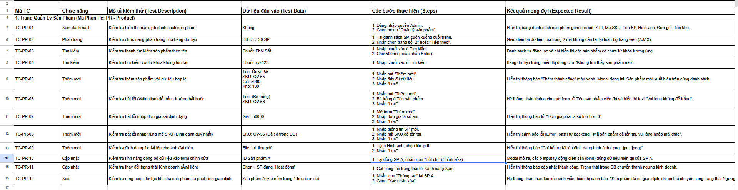
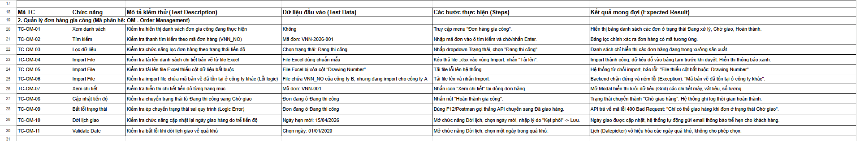
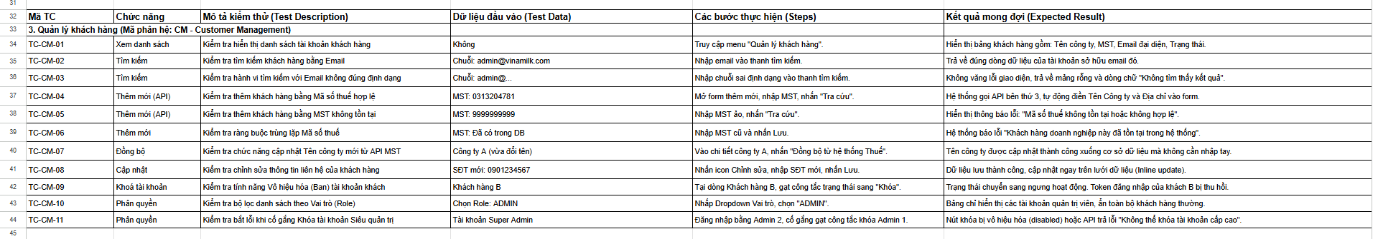
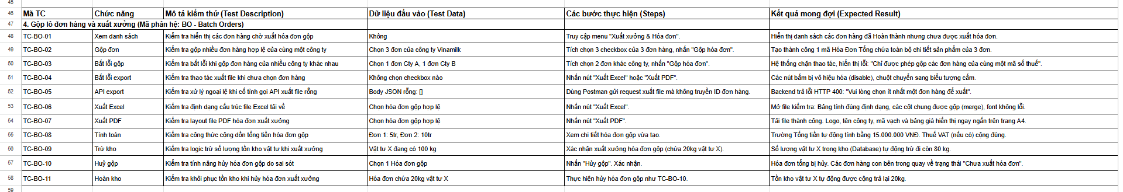
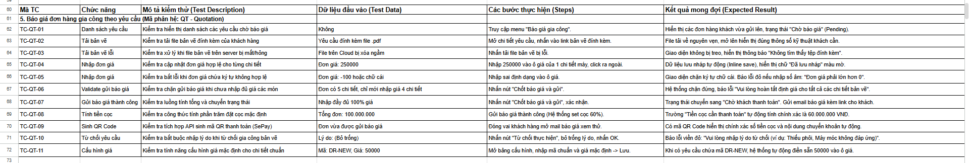
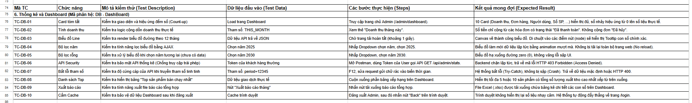
2. USER
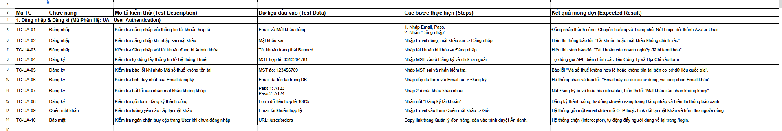
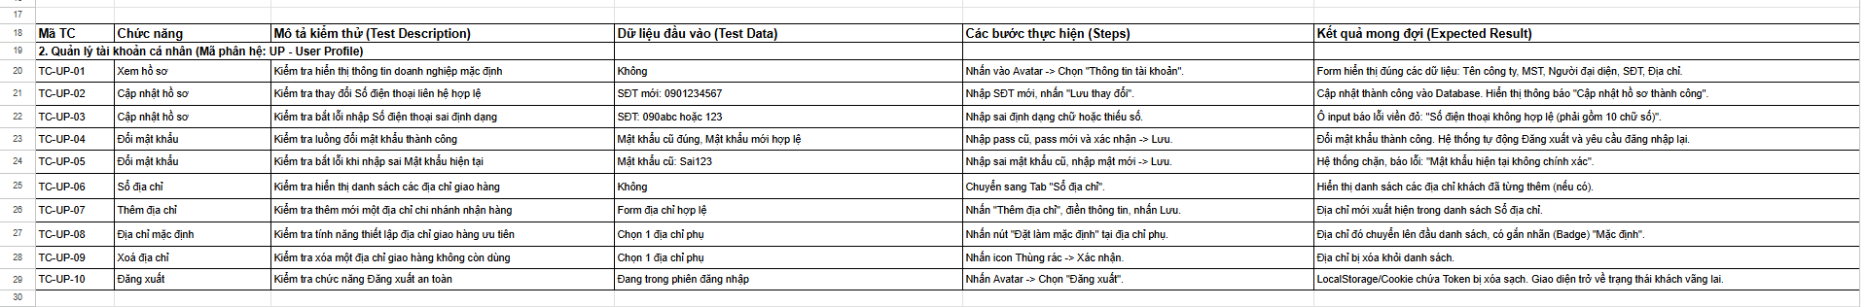
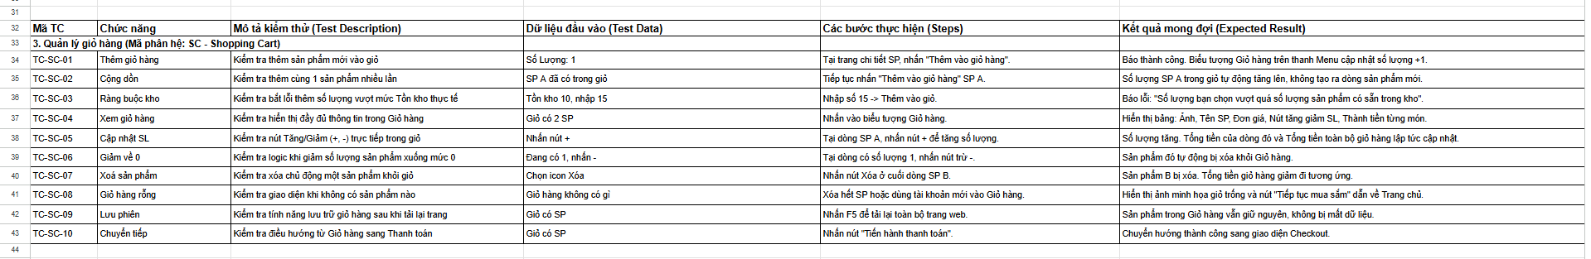
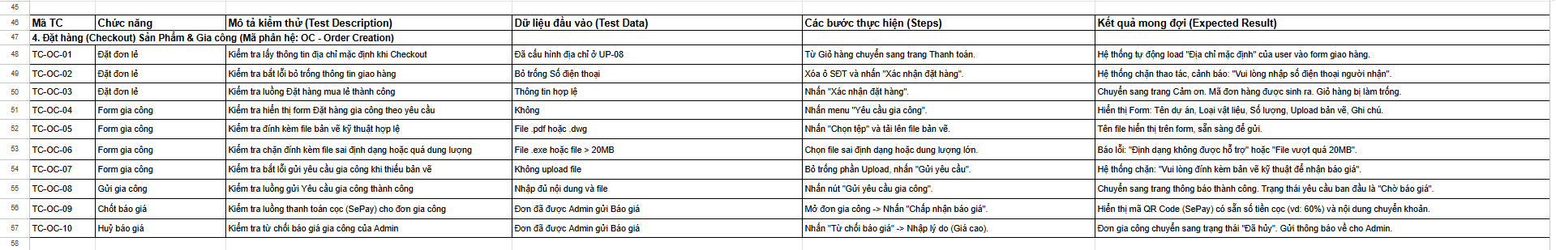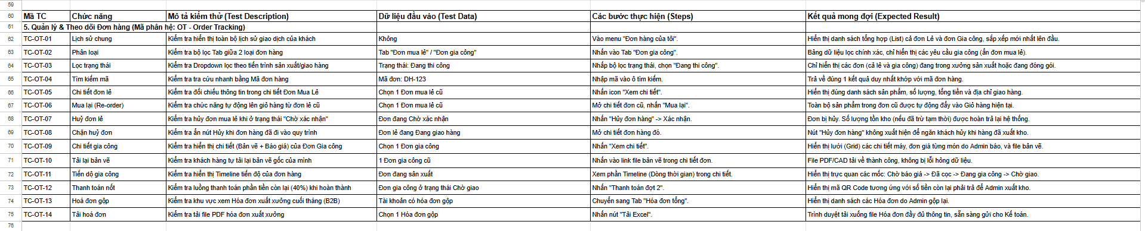
-PHẦN 7: ĐÓNG GÓI & TRIỂN KHAI

https://drive.google.com/file/d/18R0DgjEZ2YCSPY_FkfUelsdpCsxQ1iYa/view?usp=sharing

HƯỚNG DẪN SỬ DỤNG:
CÀI ĐẶT Spring Boot + Gradle (Backend)
BƯỚC 1:
- tải và giải nén thư mục dự án

BƯỚC 2:
- kiểm tra phiên bản JAVA JDK:
- nếu chưa có tải ở trang https://www.oracle.com/apac/java/technologies/downloads/
- chọn đúng phiên bản JDK 21

BƯỚC 3:
- Mở dự án bằng IDE (IntelliJ IDEA, VS code, …)
- IntelliJ IDEA (khuyến nghị)
- Mở IntelliJ → File → Open → chọn thư mục gốc dự án
Chọn "Trust Project" nếu được hỏi
Đợi IDE load và sync Gradle tự động (vài phút)
- VS Code
Cài extension:Extension Pack for Java
File → Open Folder → chọn thư mục dự án
BƯỚC 4:
- Cấu hình application.properties
src/main/resources/application.properties
src/main/resources/application.yml
- cấu hình cơ bản cần kiểm tra (port + database)
server.port=8080

# Database (đổi theo máy khách hàng)
spring.datasource.url=jdbc:mysql://localhost:3306/ten_database
spring.datasource.username=root
spring.datasource.password=mat_khau

BƯỚC 5:
Build và chạy dự án
- mở terminal trong thư mục dự án chạy lệnh ./gradlew bootrun

Yêu cầu hệ thống:
- Backend
- Java JDK 17 (hoặc 21)
- Gradle (wrapper có sẵn trong dự án)
- IntelliJ IDEA hoặc VS code
- Frontend
- Node.js 18+ (LTS)
- npm (đi kèm Node.js)
- VS code + Volar extension
CÀI ĐẶT Node.js + Vuejs (Frontend)
BƯỚC 1:
- kiểm tra phiên bản node và npm hiện tại (node v18.x.x và npm v9.x.x trở lên)
- nếu chưa có cài ở trang nodejs.org
BƯỚC 2:
- Giải nén thư mục dự án
BƯỚC 3:
- Cấu hình file môi trường:
- chỉnh sửa trong file .env
VITE_API_URL=http://localhost:8080/api
# hoặc nếu dùng Vue CLI:
VUE_APP_API_URL=http://localhost:8080/api

BƯỚC 4:
- cd vào thư mục FE
- chạy lệnh npm install để cài đặt dependencies

BƯỚC 5:
- Khởi chạy : sử dụng lệnh npm run dev

PHẦN 8:KẾT LUẬN
8.1Tóm tắt và kết quả đạt được:
- Trong thời gian qua, dự án "Utsunomiya Sales Management System" đã được triển khai và hoàn thành các mục tiêu cơ bản đề ra. Ứng dụng đã giải quyết thành công bài toán quản lý bán hàng B2B đặc thù cho mảng gia công cơ khí. Bằng việc kết hợp hệ quản trị cơ sở dữ liệu PostgreSQL cùng bộ công nghệ Java (Spring Boot) cho hệ thống Backend và Vue.js cho giao diện Frontend, dự án đã xây dựng được một hệ thống ổn định. Cụ thể, ứng dụng đã hoàn thiện các tính năng cốt lõi như: hỗ trợ tiếp nhận đơn đặt hàng tùy chỉnh thông qua việc tải lên file Excel, tự động hóa quy trình báo giá, và quản lý chặt chẽ quy trình thanh toán hai giai đoạn.
8.2 Những hạn chế và hướng khắc phục:
- Mặc dù đạt được những kết quả nhất định, dự án vẫn còn một số điểm hạn chế. Do giới hạn về thời gian nghiên cứu, khâu kiểm thử chủ yếu vẫn được thực hiện thủ công và hệ thống chưa được đóng gói, triển khai (deploy) hoàn chỉnh lên môi trường máy chủ thực tế (Production Server). Để khắc phục những thiếu sót này, định hướng sắp tới là tìm hiểu và áp dụng các công cụ kiểm thử tự động (Automation Test), đồng thời nghiên cứu quy trình Tích hợp và triển khai liên tục (CI/CD) để tự động hóa việc đưa ứng dụng lên nền tảng điện toán đám mây một cách an toàn và tối ưu.

TÀI LIỆU THAM KHẢO
- SeePay - Payment Gateway Connection
https://developer.sepay.vn/vi/cong-thanh-toan/bat-dau
- Docker docs
https://docs.docker.com/get-started/
- ChatGPT - AI Model
https://chatgpt.com/
- NoteBookLM
https://notebooklm.google.com/
- Ngrok - API Gateway
https://ngrok.com/docs/start

